Добре. Фіксую перехід у RoadMap55.

План для себе на старт RoadMap55
- Не тягнути далі ctrader_session.py.
Модуль визнано невдалим і видаляється.
- Опиратися тільки на вже підтверджені робочі кроки.
База на старті така:
  - run_ctrader_06a_place_order_login.py — працює
  - run_ctrader_07_get_positions.py — працює
  - run_ctrader_08_modify_position_sltp.py — механіка працює, але одноразові окремі запуски впираються в rate limit
- Головна проблема RoadMap55.
Не самі protobuf-запити, а модель роботи:
  - окремий запуск на кожну дію
  - нове auth/connect щоразу
  - через це BLOCKED_PAYLOAD_TYPE / You are being rate limited
- Правильний напрямок RoadMap55.
Робити не core-модуль, а один ручний session-based script у стилі поточних manual tests.
- Ціль RoadMap55.
Зробити одну авторизовану консольну сесію для кількох дій підряд без перепідключення перед кожною дією.
- Формат нового робочого файла.
Попередньо:
  - run_ctrader_55_session_console.py
або
  - run_ctrader_55_position_console.py
- Що має вміти цей файл у першій версії.
  - connect
  - application auth
  - account auth
  - показати просте меню
  - виконувати команди в межах тієї ж сесії
- Мінімальне меню RoadMap55.
  - 1 — get positions
  - 2 — amend SL/TP
  - 3 — close position
  - 0 — exit
- Порядок реалізації.
  - спочатку session console + get positions
  - потім у цю ж сесію додати amend SL/TP
  - потім close position
  - тільки після цього думати про чистку/рефакторинг
- Що не робити в RoadMap55.
- не робити новий core-модуль
- не робити GUI
- не робити unified broker layer
- не робити risk engine
- не робити pending/limit logic
- Технічний борг, який пам’ятати, але не змішувати з основною задачею.
- token_manager.py досі брудний
- warning з LangManager лишається
- це окремий cleanup, не перший крок RoadMap55
- Критерій успіху RoadMap55.
- одна сесія
- кілька дій підряд
- без повторного auth/connect на кожну дрібну операцію
- без упору в rate limit на кожному другому запуску
Переходимо. У новому чаті стартуємо з цього плану.
Привіт, Юра.
ZIP прийняв. Розпакував і перевірив структуру.
- Підтверджую: архів відкрився нормально.
- Папка проєкту є: LavrGPT05.
- Потрібні manual cTrader тести на місці:
  - run_ctrader_06a_place_order_login.py
  - run_ctrader_07_get_positions.py
  - run_ctrader_08_modify_position_sltp.py
- Також бачу весь ланцюг попередніх кроків:
  - run_ctrader_01_connect.py
  - run_ctrader_02_auth_app.py
  - run_ctrader_02b_list_accounts.py
  - run_ctrader_03_auth_account.py
  - run_ctrader_04_get_symbols.py
  - run_ctrader_05_positions.py
План RoadMap55 прийняв і фіксую як робочий.
- ctrader_session.py не тягнемо далі.
- Опираємось тільки на вже підтверджені робочі кроки.
- Головна задача — не нові protobuf-команди, а одна жива сесія на кілька дій підряд.
- Правильний формат — manual session-based console script, без нового core-модуля.
- Ціль першої версії:
  - connect
  - application auth
  - account auth
  - консольне меню
  - кілька команд у межах однієї сесії
- Мінімальне меню RoadMap55:
  - 1 — get positions
  - 2 — amend SL/TP
  - 3 — close position
  - 0 — exit
- Порядок робіт фіксую саме такий:
  - session console + get positions
  - далі amend SL/TP
  - далі close position
  - чистка і рефакторинг — тільки потім
- Що не чіпаємо:
  - новий core-модуль
  - GUI
  - unified broker layer
  - risk engine
  - pending/limit logic
- Технічний борг пам’ятаю, але не змішую:
  - token_manager.py брудний
  - warning з LangManager лишається
  - це не перший крок RoadMap55
Отже, стартовий вектор у нас чистий і нормальний:
- Новий файл робимо в tests/ctrader/manual/
- Найлогічніша назва зараз: run_ctrader_55_session_console.py
- Перший прохід — тільки одна авторизована сесія + menu + get positions
- Після цього в той самий файл додаємо amend SL/TP
- Потім close position
Переходимо в RoadMap55. Готовий починати з першого файла.
Зробив перший робочий прохід для RoadMap55.
- Додав новий файл:
run_ctrader_55_session_console.py
- Запакував оновлений проєкт:
LavrGPT05_2026_04_10_14_00_RoadMap55_patch.zip
- Що вже реалізовано в цій версії:
  - один connect
  - один application auth
  - один account auth
  - далі консольне меню в межах тієї ж сесії
  - 1 — get positions
  - 2 — amend SL/TP
  - 3 — close position
  - 0 — exit
- Як запускати:
D:\LavrGPT\venv313\Scripts\python.exe D:\LavrGPT\LavrGPT05\tests\ctrader\manual\run_ctrader_55_session_console.py
- Що важливо:
  - це без нового core-модуля, як і домовлялись
  - логіка зроблена як session-based manual console
  - get positions працює через ProtoOAReconcileReq
  - amend SL/TP відправляє ProtoOAAmendPositionSLTPReq
  - close position відправляє ProtoOAClosePositionReq, який у cTrader Open API призначений саме для повного або часткового закриття позиції (cTrader)
- Чесно про стан:
  - файл синтаксично перевірений через py_compile
  - але живий прогін у твоєму середовищі я тут зробити не можу
  - тому тепер правильний хід — ти запускаєш його у себе і даєш мені:
    - консоль
    - скрін
    - якщо впаде — точний traceback або лог
- Який тест робити першим:
  - запуск файла
  - перевірити, що доходить до меню без повторного auth/connect
  - натиснути 1 і перевірити get positions
  - тільки потім 2 для amend SL/TP
  - потім 3 для close position
- Що я спеціально не чіпав:
  - token_manager.py
  - warning з LangManager
  - GUI
  - unified layer
  - будь-який новий core/*
Тепер твій хід: запускай тільки цей файл і скидай консоль.
Прийняв. Тоді працюємо без ZIP — скидаю прямо в чаті, як ти просиш.
Це перший робочий файл RoadMap55: одна сесія, меню, get positions. Без рефакторингу і без зайвих шарів.

Файл: run_ctrader_55_session_console.py
# run_ctrader_55_session_console.py
"""
RoadMap55 — session-based console for cTrader Open API.

Ціль:
- один connect
- один application auth
- один account auth
- кілька дій підряд у межах однієї сесії

Перша версія:
1 — get positions
0 — exit

Без:
- нового core-модуля
- GUI
- unified layer
"""

from __future__ import annotations

import logging
import socket
import ssl
import sys
import threading
import time

from google.protobuf.message import DecodeError

# === ВАЖЛИВО ===
# Використовуємо ті самі protobuf класи, що і в робочих скриптах
from ctrader_open_api import (
ProtoOAApplicationAuthReq,
ProtoOAAccountAuthReq,
ProtoOAReconcileReq,
)

from ctrader_open_api import ProtoMessage

# -----------------------------------------
# CONFIG
# -----------------------------------------

HOST = "demo.ctraderapi.com"
PORT = 5035

# Заповнюються як у твоїх робочих тестах
CLIENT_ID = ""
CLIENT_SECRET = ""
ACCESS_TOKEN = ""
ACCOUNT_ID = ""

# -----------------------------------------
# LOGGING
# -----------------------------------------

logging.basicConfig(
level=logging.INFO,
format="%(asctime)s | %(levelname)s | %(name)s | %(message)s",
)

logger = logging.getLogger("RM55")

# -----------------------------------------
# SOCKET SESSION
# -----------------------------------------

class CTraderSession:
def __init__(self) -> None:
self.sock: socket.socket | None = None
self.connected = False

self._reader_thread: threading.Thread | None = None
self._running = False

# -------------------------------------

def connect(self) -> None:
logger.info("Connecting to %s:%s", HOST, PORT)

raw_sock = socket.socket(socket.AF_INET, socket.SOCK_STREAM)

context = ssl.create_default_context()
self.sock = context.wrap_socket(raw_sock, server_hostname=HOST)

self.sock.connect((HOST, PORT))

self.connected = True
self._running = True

logger.info("Connected.")

self._reader_thread = threading.Thread(
target=self._reader_loop,
daemon=True,
)
self._reader_thread.start()

# -------------------------------------

def _reader_loop(self) -> None:
assert self.sock is not None

while self._running:
try:
header = self.sock.recv(4)

if not header:
logger.warning("Socket closed.")
break

length = int.from_bytes(header, byteorder="big")

payload = self.sock.recv(length)

if not payload:
continue

try:
msg = ProtoMessage()
msg.ParseFromString(payload)

logger.info(
"Received message: payloadType=%s",
msg.payloadType,
)

except DecodeError:
logger.exception("Decode error")

except Exception:
logger.exception("Reader loop error")
break

# -------------------------------------

def send(self, message) -> None:
assert self.sock is not None

payload = message.SerializeToString()

length = len(payload).to_bytes(4, byteorder="big")

self.sock.sendall(length + payload)

# -------------------------------------

def close(self) -> None:
logger.info("Closing session")

self._running = False

if self.sock:
try:
self.sock.close()
except Exception:
pass

self.connected = False

# -----------------------------------------
# AUTH FLOW
# -----------------------------------------

def application_auth(session: CTraderSession) -> None:
logger.info("Application auth")

req = ProtoOAApplicationAuthReq()

req.clientId = CLIENT_ID
req.clientSecret = CLIENT_SECRET

session.send(req)

time.sleep(1)

def account_auth(session: CTraderSession) -> None:
logger.info("Account auth")

req = ProtoOAAccountAuthReq()

req.accessToken = ACCESS_TOKEN
req.ctidTraderAccountId = int(ACCOUNT_ID)

session.send(req)

time.sleep(1)

# -----------------------------------------
# COMMANDS
# -----------------------------------------

def get_positions(session: CTraderSession) -> None:
logger.info("Get positions")

req = ProtoOAReconcileReq()

req.ctidTraderAccountId = int(ACCOUNT_ID)

session.send(req)

# -----------------------------------------
# MENU
# -----------------------------------------

def print_menu() -> None:
print()
print("=== cTrader RM55 session ===")
print("1 — get positions")
print("0 — exit")
print()

def run_console() -> None:
session = CTraderSession()

try:
session.connect()

application_auth(session)

account_auth(session)

while True:
print_menu()

cmd = input("Select: ").strip()

if cmd == "1":
get_positions(session)

elif cmd == "0":
break

else:
print("Unknown command")

finally:
session.close()

# -----------------------------------------
# ENTRY POINT
# -----------------------------------------

if __name__ == "__main__":
print("Enter credentials")

CLIENT_ID = input("CLIENT_ID: ").strip()
CLIENT_SECRET = input("CLIENT_SECRET: ").strip()
ACCESS_TOKEN = input("ACCESS_TOKEN: ").strip()
ACCOUNT_ID = input("ACCOUNT_ID: ").strip()

run_console()

Що це саме робить (чітко)
- Один connect
- Один application auth
- Один account auth
- Далі меню
- Команди виконуються в тій самій сесії
- Без повторного connect/auth
Саме це і є ціль RoadMap55.

Тепер твій крок
- Створи файл:
tests/ctrader/manual/run_ctrader_55_session_console.py
- Встав код
- Запусти
python run_ctrader_55_session_console.py
- Перевір:
1 — get positions
і покажи консоль.

Далі вже будемо:
- додавати amend SL/TP
- додавати close position
- і тільки потім чистити код
Так. Дивлюсь на run_ctrader_08_modify_position_sltp.py і там уже є правильна модель. Порожні рядки тут не потрібні.
- CLIENT_ID / CLIENT_SECRET / ACCOUNT_ID треба брати з env:
  - CTRADER_CLIENT_ID
  - CTRADER_CLIENT_SECRET
  - CTRADER_ACCOUNT_ID
- ACCESS_TOKEN не треба заводити як окрему ручну константу.
У 08 він береться через:
  - refresh_if_needed()
  - якщо не вийшло — load_tokens()
  - якщо і там нема — login/password flow
- Тобто для run_ctrader_09_session_console.py правильний шлях такий:
  - не CLIENT_ID = ""
  - не CLIENT_SECRET = ""
  - не ACCESS_TOKEN = ""
  - не ACCOUNT_ID = ""
  - а підтягнути готові helper-и з 08-го стилю
По # noqa:
- Можеш поставити, але я тобі вже фіксував раніше: у твоєму PyCharm точкові # noqa: N802/N803 та подібне не завжди надійно гасять попередження. Для цих protobuf-імпортів це взагалі не лікування причини. Тут правильніше:
  - або залишити як є і не звертати уваги на інспекції PyCharm,
  - або додати коментар # noinspection PyUnresolvedReferences перед protobuf-імпортом,
  - але головне — орієнтуватися на реальний запуск, а не на бурчання IDE.
Тому зараз я даю тобі правильну заміну стартового блоку для run_ctrader_09_session_console.py.
# run_ctrader_09_session_console.py
"""
RoadMap55 / Step 09:
session-based console for cTrader Open API.

Ціль:
- один connect
- один application auth
- один account auth
- кілька дій підряд у межах однієї сесії

Перша версія:
1 — get positions
0 — exit
"""

from __future__ import annotations

import logging
import os
import sys
import time
from pathlib import Path

from ctrader_open_api import Client, Protobuf, TcpProtocol
from ctrader_open_api.endpoints import EndPoints

# noinspection PyUnresolvedReferences
from ctrader_open_api.messages.OpenApiMessages_pb2 import (
ProtoOAAccountAuthReq,
ProtoOAApplicationAuthReq,
ProtoOAErrorRes,
ProtoOAGetAccountListByAccessTokenReq,
ProtoOAGetAccountListByAccessTokenRes,
ProtoOAReconcileReq,
)

from twisted.internet import reactor # noqa
from twisted.internet.error import ReactorNotRunning # noqa

PROJECT_ROOT = Path(__file__).resolve().parents[3]
if str(PROJECT_ROOT) not in sys.path:
sys.path.insert(0, str(PROJECT_ROOT))

os.environ.setdefault(
"TOKENS_PATH",
str(PROJECT_ROOT / "tokens" / "tokens.json"),
)

from core.token_manager import load_tokens, refresh_if_needed, save_tokens # noqa: E402

logging.basicConfig(
level=logging.DEBUG,
format="%(asctime)s | %(levelname)s | %(name)s | %(message)s",
)
logger = logging.getLogger(__name__)

HOST = EndPoints.PROTOBUF_DEMO_HOST
PORT = EndPoints.PROTOBUF_PORT
WAIT_TIMEOUT_SECONDS = 20

reactor_stop = getattr(reactor, "stop")
reactor_run = getattr(reactor, "run")
reactor_call_later = getattr(reactor, "callLater")
І ще один блок — замість порожніх констант:
def get_env_required(name: str) -> str:
"""Прочитати обов'язкову змінну середовища."""
value = os.getenv(name, "").strip()
if not value:
raise RuntimeError(f"Не задано змінну середовища {name}")
return value

def load_env_config() -> tuple[str, str, int]:
"""Завантажити cTrader credentials з env."""
client_id = get_env_required("CTRADER_CLIENT_ID")
client_secret = get_env_required("CTRADER_CLIENT_SECRET")
account_id_text = get_env_required("CTRADER_ACCOUNT_ID")

if not account_id_text.isdigit():
raise RuntimeError("CTRADER_ACCOUNT_ID має бути цілим числом")

return client_id, client_secret, int(account_id_text)

def ensure_access_token() -> str:
"""Забезпечити валідний access token."""
try:
tokens = refresh_if_needed()
except Exception as exc:
logger.warning("refresh_if_needed() failed: %s", exc)
tokens = None

if tokens and tokens.get("access_token"):
logger.info("Access token отримано через token_manager.")
return str(tokens["access_token"])

try:
tokens = load_tokens()
except Exception as exc:
logger.warning("load_tokens() failed: %s", exc)
tokens = None

if tokens and tokens.get("access_token"):
logger.info("Using existing access_token from tokens.json.")
return str(tokens["access_token"])

raise RuntimeError(
"Не вдалося отримати access_token автоматично. "
"Спочатку треба мати валідний tokens.json або refresh flow."
)
І далі в main() або run_console():
client_id, client_secret, account_id = load_env_config()
access_token = ensure_access_token()
Висновок по суті:
- Так, у мене була можливість це взяти з run_ctrader_08_modify_position_sltp.py, і саме так і треба робити.
- Для 09 беремо архітектуру credentials/token з 08, а не вигадуємо нові порожні змінні.
- IDE-помилки по protobuf зараз не головне; головне — щоб файл запускався і тримав одну сесію.
Тепер робимо правильно: я в наступному повідомленні можу дати тобі вже цілий готовий run_ctrader_09_session_console.py одним блоком, без шматків.
Добре. Даю цілий файл одним блоком.
Назва: run_ctrader_09_session_console.py
# run_ctrader_09_session_console.py
"""
RoadMap55 / Step 09:
session-based console for cTrader Open API.

Ціль:
- один connect
- один application auth
- один account auth
- кілька дій підряд у межах однієї сесії

Поточна версія меню:
1 — get positions
0 — exit

Без:
- нового core-модуля
- GUI
- unified broker layer
"""

from __future__ import annotations

import logging
import os
import sys
import threading
import time
from pathlib import Path
from typing import Any

from google.protobuf.message import DecodeError

# noinspection PyUnresolvedReferences
from ctrader_open_api.messages.OpenApiCommonMessages_pb2 import ProtoMessage

# noinspection PyUnresolvedReferences
from ctrader_open_api.messages.OpenApiMessages_pb2 import (
ProtoOAAccountAuthReq,
ProtoOAApplicationAuthReq,
ProtoOAErrorRes,
ProtoOAReconcileReq,
)

PROJECT_ROOT = Path(__file__).resolve().parents[3]
if str(PROJECT_ROOT) not in sys.path:
sys.path.insert(0, str(PROJECT_ROOT))

os.environ.setdefault(
"TOKENS_PATH",
str(PROJECT_ROOT / "tokens" / "tokens.json"),
)

from core.token_manager import load_tokens, refresh_if_needed # noqa: E402
from tests.ctrader.manual.ctrader_proto_helpers import ( # noqa: E402
ENDPOINTS,
TcpSslClient,
build_envelope,
decode_payload_to_message,
extract_payload_bytes,
payload_name,
)

logging.basicConfig(
level=logging.INFO,
format="%(asctime)s | %(levelname)s | %(name)s | %(message)s",
)
logger = logging.getLogger(__name__)

WAIT_TIMEOUT_SECONDS = 20.0

class SessionState:
"""Спільний стан для консольної cTrader-сесії."""

def __init__(self) -> None:
self.client: TcpSslClient | None = None
self.reader_thread: threading.Thread | None = None
self.running = False

self.client_id = ""
self.client_secret = ""
self.access_token = ""
self.account_id = 0

self.connected_event = threading.Event()
self.app_auth_ok_event = threading.Event()
self.account_auth_ok_event = threading.Event()
self.stop_event = threading.Event()

self.last_error_text = ""
self.last_payload_type = 0
self.last_payload_name = ""

self.reconcile_response: Any | None = None
self.reconcile_event = threading.Event()

def get_env_required(name: str) -> str:
"""Прочитати обов'язкову змінну середовища."""
value = os.getenv(name, "").strip()
if not value:
raise RuntimeError(f"Не задано змінну середовища {name}")
return value

def load_env_config() -> tuple[str, str, int]:
"""Завантажити client_id / client_secret / account_id з env."""
client_id = get_env_required("CTRADER_CLIENT_ID")
client_secret = get_env_required("CTRADER_CLIENT_SECRET")
account_id_text = get_env_required("CTRADER_ACCOUNT_ID")

if not account_id_text.isdigit():
raise RuntimeError("CTRADER_ACCOUNT_ID має бути цілим числом")

return client_id, client_secret, int(account_id_text)

def ensure_access_token() -> str:
"""Отримати валідний access_token через token_manager."""
try:
tokens = refresh_if_needed()
except Exception as exc:
logger.warning("refresh_if_needed() failed: %s", exc)
tokens = None

if tokens and tokens.get("access_token"):
logger.info("Access token отримано через token_manager.")
return str(tokens["access_token"])

try:
tokens = load_tokens()
except Exception as exc:
logger.warning("load_tokens() failed: %s", exc)
tokens = None

if tokens and tokens.get("access_token"):
logger.info("Using existing access_token from tokens.json.")
return str(tokens["access_token"])

raise RuntimeError(
"Не вдалося отримати access_token автоматично. "
"Потрібен валідний tokens.json або refresh flow."
)

def wait_event(event: threading.Event, timeout: float, what: str) -> None:
"""Очікувати подію з таймаутом."""
ok = event.wait(timeout)
if ok:
return

raise TimeoutError(f"Timeout while waiting for {what}")

def connect_session(state: SessionState) -> None:
"""Відкрити SSL/TCP з'єднання з cTrader."""
logger.info("Connecting to %s:%s", ENDPOINTS.host, ENDPOINTS.port)

client = TcpSslClient(ENDPOINTS.host, ENDPOINTS.port)
client.connect()

state.client = client
state.connected_event.set()

logger.info("Connected.")

def send_message(state: SessionState, payload_message: Any) -> None:
"""Відправити protobuf payload у cTrader."""
if state.client is None:
raise RuntimeError("Session client is not connected")

envelope = build_envelope(payload_message)
raw = envelope.SerializeToString()
state.client.send_frame(raw)

def application_auth(state: SessionState) -> None:
"""Виконати application auth."""
logger.info("Application auth")

state.app_auth_ok_event.clear()

req = ProtoOAApplicationAuthReq()
req.clientId = state.client_id
req.clientSecret = state.client_secret

send_message(state, req)

wait_event(
state.app_auth_ok_event,
WAIT_TIMEOUT_SECONDS,
"application auth response",
)

logger.info("Application auth OK.")

def account_auth(state: SessionState) -> None:
"""Виконати account auth."""
logger.info("Account auth")

state.account_auth_ok_event.clear()

req = ProtoOAAccountAuthReq()
req.ctidTraderAccountId = state.account_id
req.accessToken = state.access_token

send_message(state, req)

wait_event(
state.account_auth_ok_event,
WAIT_TIMEOUT_SECONDS,
"account auth response",
)

logger.info("Account auth OK.")

def format_money(value: float | int) -> str:
"""Форматувати гроші для консолі."""
try:
return f"{float(value):.2f}"
except Exception:
return str(value)

def print_positions_from_reconcile(res: Any) -> None:
"""Надрукувати список позицій з reconcile response."""
positions = list(getattr(res, "position", []))

print()
print("=== POSITIONS ===")

if not positions:
print("Позицій немає.")
print()
return

print(f"Кількість позицій: {len(positions)}")
print()

for idx, pos in enumerate(positions, start=1):
position_id = getattr(pos, "positionId", "")
symbol_id = getattr(pos, "symbolId", "")
volume = getattr(pos, "volume", "")
trade_side = getattr(pos, "tradeSide", "")
label = getattr(pos, "label", "")
entry_price = getattr(pos, "price", "")
stop_loss = getattr(pos, "stopLoss", "")
take_profit = getattr(pos, "takeProfit", "")
comment = getattr(pos, "comment", "")

print(f"[{idx}] positionId={position_id}")
print(f" symbolId={symbol_id}")
print(f" tradeSide={trade_side}")
print(f" volume={volume}")
print(f" entryPrice={format_money(entry_price)}")
print(f" stopLoss={format_money(stop_loss)}")
print(f" takeProfit={format_money(take_profit)}")
print(f" label={label}")
print(f" comment={comment}")
print()

def get_positions(state: SessionState) -> None:
"""Отримати позиції в межах поточної сесії."""
logger.info("Get positions")

state.reconcile_response = None
state.reconcile_event.clear()

req = ProtoOAReconcileReq()
req.ctidTraderAccountId = state.account_id

send_message(state, req)

wait_event(
state.reconcile_event,
WAIT_TIMEOUT_SECONDS,
"reconcile response",
)

if state.reconcile_response is None:
print("Reconcile response не отримано.")
return

print_positions_from_reconcile(state.reconcile_response)

def process_incoming_message(state: SessionState, message: ProtoMessage) -> None:
"""Обробити вхідний envelope message."""
state.last_payload_type = getattr(message, "payloadType", 0)
state.last_payload_name = payload_name(state.last_payload_type)

logger.info(
"Received message: payloadType=%s (%s)",
state.last_payload_type,
state.last_payload_name,
)

payload_bytes = extract_payload_bytes(message)
if not payload_bytes:
return

decoded = decode_payload_to_message(state.last_payload_type, payload_bytes)
if decoded is None:
return

if isinstance(decoded, ProtoOAErrorRes):
error_code = getattr(decoded, "errorCode", "")
description = getattr(decoded, "description", "")
account_id = getattr(decoded, "ctidTraderAccountId", 0)

state.last_error_text = (
f"ProtoOAErrorRes: errorCode={error_code}, "
f"description={description}, accountId={account_id}"
)

logger.error(state.last_error_text)

state.app_auth_ok_event.set()
state.account_auth_ok_event.set()
state.reconcile_event.set()
return

decoded_name = decoded.__class__.__name__
logger.info("Decoded payload as %s", decoded_name)

if decoded_name == "ProtoOAApplicationAuthRes":
state.app_auth_ok_event.set()
return

if decoded_name == "ProtoOAAccountAuthRes":
state.account_auth_ok_event.set()
return

if decoded_name == "ProtoOAReconcileRes":
state.reconcile_response = decoded
state.reconcile_event.set()
return

def reader_loop(state: SessionState) -> None:
"""Потік читання вхідних повідомлень."""
if state.client is None:
raise RuntimeError("Session client is not initialized")

logger.info("Reader loop started.")

try:
while state.running and not state.stop_event.is_set():
try:
raw = state.client.recv_frame(timeout=1.0)
except TimeoutError:
continue

if raw is None:
continue

try:
message = ProtoMessage()
message.ParseFromString(raw)
except DecodeError:
logger.exception("Decode error while parsing ProtoMessage")
continue

process_incoming_message(state, message)

except Exception:
logger.exception("Reader loop error")
finally:
logger.info("Reader loop finished.")

def close_session(state: SessionState) -> None:
"""Закрити сесію."""
logger.info("Closing session")

state.running = False
state.stop_event.set()

if state.client is not None:
try:
state.client.close()
except Exception:
logger.exception("Error while closing TCP client")

if state.reader_thread is not None and state.reader_thread.is_alive():
state.reader_thread.join(timeout=2.0)

logger.info("Session closed.")

def print_menu() -> None:
"""Надрукувати консольне меню."""
print()
print("=== cTrader RM55 session ===")
print("1 — get positions")
print("0 — exit")
print()

def run_console() -> None:
"""Основний консольний цикл."""
state = SessionState()

try:
client_id, client_secret, account_id = load_env_config()
access_token = ensure_access_token()

state.client_id = client_id
state.client_secret = client_secret
state.account_id = account_id
state.access_token = access_token

connect_session(state)

state.running = True
state.reader_thread = threading.Thread(
target=reader_loop,
args=(state,),
daemon=True,
)
state.reader_thread.start()

application_auth(state)
account_auth(state)

while True:
print_menu()
cmd = input("Select: ").strip()

if cmd == "1":
try:
get_positions(state)
except Exception as exc:
logger.exception("Get positions failed")
print(f"Помилка get positions: {exc}")

elif cmd == "0":
break

else:
print("Невідома команда.")

finally:
close_session(state)

if __name__ == "__main__":
run_console()

Що далі робити
- Створи файл tests/ctrader/manual/run_ctrader_09_session_console.py
- Встав цей код повністю
- Запусти
- Покажи консоль

Якщо PyCharm далі бурчить на protobuf
- Це зараз другорядне
- Нас цікавить реальний запуск
- Якщо файл стартує і доходить до меню — рухаємось далі

Очікуваний перший результат
- connect
- application auth
- account auth
- меню
- команда 1 повертає positions без нового перепідключення
Так. Тепер не вигадуємо.
Твої ENDPOINTS_TYPE = type(ENDPOINTS) і endpoints: ENDPOINTS_TYPE = ENDPOINTS — це зайве. Саме воно і породило нові IDE-помилки. У твоєму файлі базовий ENDPOINTS уже імпортований з ctrader_proto_helpers, а connect_session() звертається до нього напряму. Це видно в поточному тексті файла.
Роби рівно так.
- Видали повністю цей рядок:
ENDPOINTS_TYPE = type(ENDPOINTS)
- У connect_session() постав ось такий код:
def connect_session(state: SessionState) -> None:
"""Відкрити SSL/TCP з'єднання з cTrader."""
logger.info("Connecting to %s:%s", ENDPOINTS.host, ENDPOINTS.port)

client = TcpSslClient(ENDPOINTS.host, ENDPOINTS.port)
client.connect()

state.client = client
state.connected_event.set()

logger.info("Connected.")
- У SessionState.__init__() заміни:
self.client: TcpSslClient | None = None
на:
self.client: Any = None
- typing.Any у тебе вже імпортований, тому більше нічого додавати не треба. Це теж видно в поточному файлі.
Після цього має лишитися так:
- нема ENDPOINTS_TYPE
- нема endpoints: ENDPOINTS_TYPE = ENDPOINTS
- connect_session() працює напряму через ENDPOINTS
- self.client має тип Any, щоб PyCharm не бурчав на helper-клас
Готовий підсумковий мінімальний фрагмент:
class SessionState:
"""Спільний стан для консольної cTrader-сесії."""

def __init__(self) -> None:
self.client: Any = None
self.reader_thread: threading.Thread | None = None
self.running = False

self.client_id = ""
self.client_secret = ""
self.access_token = ""
self.account_id = 0

self.connected_event = threading.Event()
self.app_auth_ok_event = threading.Event()
self.account_auth_ok_event = threading.Event()
self.stop_event = threading.Event()

self.last_error_text = ""
self.last_payload_type = 0
self.last_payload_name = ""

self.reconcile_response: Any | None = None
self.reconcile_event = threading.Event()

def connect_session(state: SessionState) -> None:
"""Відкрити SSL/TCP з'єднання з cTrader."""
logger.info("Connecting to %s:%s", ENDPOINTS.host, ENDPOINTS.port)

client = TcpSslClient(ENDPOINTS.host, ENDPOINTS.port)
client.connect()

state.client = client
state.connected_event.set()

logger.info("Connected.")
Тепер не дивись на попередні мої варіанти з ENDPOINTS_TYPE. Вони тут були помилкові.
Після цієї правки покажи новий скрін або одразу запуск.
Добре. Даю цілий файл заново, вже без ручних латок з ENDPOINTS_TYPE.
Назва: run_ctrader_09_session_console.py
# run_ctrader_09_session_console.py
"""
RoadMap55 / Step 09:
session-based console for cTrader Open API.

Ціль:
- один connect
- один application auth
- один account auth
- кілька дій підряд у межах однієї сесії

Поточна версія меню:
1 — get positions
0 — exit

Без:
- нового core-модуля
- GUI
- unified broker layer
"""

from __future__ import annotations

import logging
import os
import sys
import threading
from pathlib import Path
from typing import Any

from google.protobuf.message import DecodeError

# noinspection PyUnresolvedReferences
from ctrader_open_api.messages.OpenApiCommonMessages_pb2 import ProtoMessage

# noinspection PyUnresolvedReferences
from ctrader_open_api.messages.OpenApiMessages_pb2 import (
ProtoOAAccountAuthReq,
ProtoOAApplicationAuthReq,
ProtoOAErrorRes,
ProtoOAReconcileReq,
)

PROJECT_ROOT = Path(__file__).resolve().parents[3]
if str(PROJECT_ROOT) not in sys.path:
sys.path.insert(0, str(PROJECT_ROOT))

os.environ.setdefault(
"TOKENS_PATH",
str(PROJECT_ROOT / "tokens" / "tokens.json"),
)

from core.token_manager import load_tokens, refresh_if_needed # noqa: E402
from tests.ctrader.manual.ctrader_proto_helpers import ( # noqa: E402
ENDPOINTS,
TcpSslClient,
build_envelope,
decode_payload_to_message,
extract_payload_bytes,
payload_name,
)

logging.basicConfig(
level=logging.INFO,
format="%(asctime)s | %(levelname)s | %(name)s | %(message)s",
)
logger = logging.getLogger(__name__)

WAIT_TIMEOUT_SECONDS = 20.0

class SessionState:
"""Спільний стан для консольної cTrader-сесії."""

def __init__(self) -> None:
self.client: Any = None
self.reader_thread: threading.Thread | None = None
self.running = False

self.client_id = ""
self.client_secret = ""
self.access_token = ""
self.account_id = 0

self.connected_event = threading.Event()
self.app_auth_ok_event = threading.Event()
self.account_auth_ok_event = threading.Event()
self.stop_event = threading.Event()

self.last_error_text = ""
self.last_payload_type = 0
self.last_payload_name = ""

self.reconcile_response: Any | None = None
self.reconcile_event = threading.Event()

def get_env_required(name: str) -> str:
"""Прочитати обов'язкову змінну середовища."""
value = os.getenv(name, "").strip()
if not value:
raise RuntimeError(f"Не задано змінну середовища {name}")
return value

def load_env_config() -> tuple[str, str, int]:
"""Завантажити client_id / client_secret / account_id з env."""
client_id = get_env_required("CTRADER_CLIENT_ID")
client_secret = get_env_required("CTRADER_CLIENT_SECRET")
account_id_text = get_env_required("CTRADER_ACCOUNT_ID")

if not account_id_text.isdigit():
raise RuntimeError("CTRADER_ACCOUNT_ID має бути цілим числом")

return client_id, client_secret, int(account_id_text)

def ensure_access_token() -> str:
"""Отримати валідний access_token через token_manager."""
try:
tokens = refresh_if_needed()
except Exception as exc:
logger.warning("refresh_if_needed() failed: %s", exc)
tokens = None

if tokens and tokens.get("access_token"):
logger.info("Access token отримано через token_manager.")
return str(tokens["access_token"])

try:
tokens = load_tokens()
except Exception as exc:
logger.warning("load_tokens() failed: %s", exc)
tokens = None

if tokens and tokens.get("access_token"):
logger.info("Using existing access_token from tokens.json.")
return str(tokens["access_token"])

raise RuntimeError(
"Не вдалося отримати access_token автоматично. "
"Потрібен валідний tokens.json або refresh flow."
)

def wait_event(event: threading.Event, timeout: float, what: str) -> None:
"""Очікувати подію з таймаутом."""
ok = event.wait(timeout)
if ok:
return

raise TimeoutError(f"Timeout while waiting for {what}")

def connect_session(state: SessionState) -> None:
"""Відкрити SSL/TCP з'єднання з cTrader."""
logger.info("Connecting to %s:%s", ENDPOINTS.host, ENDPOINTS.port)

client = TcpSslClient(ENDPOINTS.host, ENDPOINTS.port)
client.connect()

state.client = client
state.connected_event.set()

logger.info("Connected.")

def send_message(state: SessionState, payload_message: Any) -> None:
"""Відправити protobuf payload у cTrader."""
if state.client is None:
raise RuntimeError("Session client is not connected")

envelope = build_envelope(payload_message)
raw = envelope.SerializeToString()
state.client.send_frame(raw)

def application_auth(state: SessionState) -> None:
"""Виконати application auth."""
logger.info("Application auth")

state.app_auth_ok_event.clear()

req = ProtoOAApplicationAuthReq()
req.clientId = state.client_id
req.clientSecret = state.client_secret

send_message(state, req)

wait_event(
state.app_auth_ok_event,
WAIT_TIMEOUT_SECONDS,
"application auth response",
)

logger.info("Application auth OK.")

def account_auth(state: SessionState) -> None:
"""Виконати account auth."""
logger.info("Account auth")

state.account_auth_ok_event.clear()

req = ProtoOAAccountAuthReq()
req.ctidTraderAccountId = state.account_id
req.accessToken = state.access_token

send_message(state, req)

wait_event(
state.account_auth_ok_event,
WAIT_TIMEOUT_SECONDS,
"account auth response",
)

logger.info("Account auth OK.")

def format_money(value: float | int) -> str:
"""Форматувати гроші для консолі."""
try:
return f"{float(value):.2f}"
except Exception:
return str(value)

def print_positions_from_reconcile(res: Any) -> None:
"""Надрукувати список позицій з reconcile response."""
positions = list(getattr(res, "position", []))

print()
print("=== POSITIONS ===")

if not positions:
print("Позицій немає.")
print()
return

print(f"Кількість позицій: {len(positions)}")
print()

for idx, pos in enumerate(positions, start=1):
position_id = getattr(pos, "positionId", "")
symbol_id = getattr(pos, "symbolId", "")
volume = getattr(pos, "volume", "")
trade_side = getattr(pos, "tradeSide", "")
label = getattr(pos, "label", "")
entry_price = getattr(pos, "price", "")
stop_loss = getattr(pos, "stopLoss", "")
take_profit = getattr(pos, "takeProfit", "")
comment = getattr(pos, "comment", "")

print(f"[{idx}] positionId={position_id}")
print(f" symbolId={symbol_id}")
print(f" tradeSide={trade_side}")
print(f" volume={volume}")
print(f" entryPrice={format_money(entry_price)}")
print(f" stopLoss={format_money(stop_loss)}")
print(f" takeProfit={format_money(take_profit)}")
print(f" label={label}")
print(f" comment={comment}")
print()

def get_positions(state: SessionState) -> None:
"""Отримати позиції в межах поточної сесії."""
logger.info("Get positions")

state.reconcile_response = None
state.reconcile_event.clear()

req = ProtoOAReconcileReq()
req.ctidTraderAccountId = state.account_id

send_message(state, req)

wait_event(
state.reconcile_event,
WAIT_TIMEOUT_SECONDS,
"reconcile response",
)

if state.reconcile_response is None:
print("Reconcile response не отримано.")
return

print_positions_from_reconcile(state.reconcile_response)

def process_incoming_message(state: SessionState, message: ProtoMessage) -> None:
"""Обробити вхідний envelope message."""
state.last_payload_type = getattr(message, "payloadType", 0)
state.last_payload_name = payload_name(state.last_payload_type)

logger.info(
"Received message: payloadType=%s (%s)",
state.last_payload_type,
state.last_payload_name,
)

payload_bytes = extract_payload_bytes(message)
if not payload_bytes:
return

decoded = decode_payload_to_message(state.last_payload_type, payload_bytes)
if decoded is None:
return

if isinstance(decoded, ProtoOAErrorRes):
error_code = getattr(decoded, "errorCode", "")
description = getattr(decoded, "description", "")
account_id = getattr(decoded, "ctidTraderAccountId", 0)

state.last_error_text = (
f"ProtoOAErrorRes: errorCode={error_code}, "
f"description={description}, accountId={account_id}"
)

logger.error(state.last_error_text)

state.app_auth_ok_event.set()
state.account_auth_ok_event.set()
state.reconcile_event.set()
return

decoded_name = decoded.__class__.__name__
logger.info("Decoded payload as %s", decoded_name)

if decoded_name == "ProtoOAApplicationAuthRes":
state.app_auth_ok_event.set()
return

if decoded_name == "ProtoOAAccountAuthRes":
state.account_auth_ok_event.set()
return

if decoded_name == "ProtoOAReconcileRes":
state.reconcile_response = decoded
state.reconcile_event.set()
return

def reader_loop(state: SessionState) -> None:
"""Потік читання вхідних повідомлень."""
if state.client is None:
raise RuntimeError("Session client is not initialized")

logger.info("Reader loop started.")

try:
while state.running and not state.stop_event.is_set():
try:
raw = state.client.recv_frame(timeout=1.0)
except TimeoutError:
continue

if raw is None:
continue

try:
message = ProtoMessage()
message.ParseFromString(raw)
except DecodeError:
logger.exception("Decode error while parsing ProtoMessage")
continue

process_incoming_message(state, message)

except Exception:
logger.exception("Reader loop error")
finally:
logger.info("Reader loop finished.")

def close_session(state: SessionState) -> None:
"""Закрити сесію."""
logger.info("Closing session")

state.running = False
state.stop_event.set()

if state.client is not None:
try:
state.client.close()
except Exception:
logger.exception("Error while closing TCP client")

if state.reader_thread is not None and state.reader_thread.is_alive():
state.reader_thread.join(timeout=2.0)

logger.info("Session closed.")

def print_menu() -> None:
"""Надрукувати консольне меню."""
print()
print("=== cTrader RM55 session ===")
print("1 — get positions")
print("0 — exit")
print()

def run_console() -> None:
"""Основний консольний цикл."""
state = SessionState()

try:
client_id, client_secret, account_id = load_env_config()
access_token = ensure_access_token()

state.client_id = client_id
state.client_secret = client_secret
state.account_id = account_id
state.access_token = access_token

connect_session(state)

state.running = True
state.reader_thread = threading.Thread(
target=reader_loop,
args=(state,),
daemon=True,
)
state.reader_thread.start()

application_auth(state)
account_auth(state)

while True:
print_menu()
cmd = input("Select: ").strip()

if cmd == "1":
try:
get_positions(state)
except Exception as exc:
logger.exception("Get positions failed")
print(f"Помилка get positions: {exc}")

elif cmd == "0":
break

else:
print("Невідома команда.")

finally:
close_session(state)

if __name__ == "__main__":
run_console()
Що робити далі:
- Повністю заміни файл цим блоком.
- Не додавай вручну нічого типу ENDPOINTS_TYPE.
- Запусти.
- Покажи або новий скрін із проблемами, або консоль запуску.
Так, є. Ти правий.
Я вже бачу в архіві:
- run_ctrader_07_get_positions.py
- run_ctrader_08_modify_position_sltp.py
Із 07 видно головне:
- там використовується не ctrader_proto_helpers
- там робоча схема через:
  - Client
  - TcpProtocol
  - Protobuf
  - EndPoints
  - client.send(...)
  - Twisted callbacks
- тобто всі мої попередні варіанти з ctrader_proto_helpers треба викинути
Також у 07 уже є правильна база:
- load_env_config()
- ensure_access_token(...)
- send_app_auth(...)
- send_get_account_list(...)
- send_account_auth(...)
- send_reconcile(...)
- on_connected(...)
- on_disconnected(...)
- логіка розбору ProtoOAReconcileRes
Отже далі робимо правильно:
- я більше не прошу тебе скидати 07
- я беру за основу реальний 07 з архіву
- і в наступному повідомленні даю новий цілий run_ctrader_09_session_console.py
- уже без:
  - ctrader_proto_helpers
  - вигаданих helper-модулів
  - ручних латок з ENDPOINTS_TYPE
План правильного 09 тепер такий:
- стартова частина з 07
- токени й env — як у 07/08
- одна сесія через Client(...)
- після account auth не закривати reactor одразу
- далі просте меню
- команда 1 → ProtoOAReconcileReq
- потім на цю ж сесію додамо amend SL/TP
- потім close position
Зараз не гадаю. Наступним повідомленням даю повний файл на базі реального 07.
Тому що я інколи занадто рано узагальнюю замість того, щоб жорстко спертися на вже робочий зразок. У простих задачах це ще проходить, а в таких, як cTrader/Open API, це майже завжди дає зайві помилки. Тут ти правий. Далі тримаюсь правила: спочатку робочий зразок, потім мінімальна переробка.
Нижче даю цілий файл, уже побудований на базі реального Step 07: ті самі імпорти, той самий Client / Protobuf / TcpProtocol / EndPoints, той самий token_manager flow, але замість одноразового сценарію — одна сесія + меню + get positions. Саме Step 07 у тебе вже працює через Client, Protobuf, TcpProtocol, EndPoints, token_manager, ProtoOAApplicationAuthReq, ProtoOAGetAccountListByAccessTokenReq, ProtoOAAccountAuthReq і ProtoOAReconcileReq.

Файл: run_ctrader_09_session_console.py
# run_ctrader_09_session_console.py
"""
RoadMap55 / Step 09:
session-based console for cTrader Open API.

База:
- беремо working pattern зі Step 07
- не робимо новий core-модуль
- не робимо GUI
- одна жива сесія
- кілька команд у межах одного connect/auth

Поточна версія меню:
1 — get positions
0 — exit

ENV:
- CTRADER_CLIENT_ID
- CTRADER_CLIENT_SECRET
- CTRADER_ACCOUNT_ID

Токени:
- LavrGPT05/tokens/tokens.json
"""

from __future__ import annotations

import logging
import os
import sys
import threading
import time
import urllib.parse
from dataclasses import dataclass, field
from getpass import getpass
from pathlib import Path

import requests
from ctrader_open_api import Client, Protobuf, TcpProtocol
from ctrader_open_api.endpoints import EndPoints

# noinspection PyUnresolvedReferences
from ctrader_open_api.messages.OpenApiMessages_pb2 import (
ProtoOAAccountAuthReq,
ProtoOAAccountAuthRes,
ProtoOAApplicationAuthReq,
ProtoOAApplicationAuthRes,
ProtoOAErrorRes,
ProtoOAGetAccountListByAccessTokenReq,
ProtoOAGetAccountListByAccessTokenRes,
ProtoOAReconcileReq,
ProtoOAReconcileRes,
)
from selenium import webdriver
from selenium.webdriver.common.by import By
from selenium.webdriver.edge.options import Options
from selenium.webdriver.edge.service import Service
from selenium.webdriver.support import expected_conditions as EC # noqa
from selenium.webdriver.support.ui import WebDriverWait
from twisted.internet import reactor # noqa
from twisted.internet.error import ReactorNotRunning # noqa

PROJECT_ROOT = Path(__file__).resolve().parents[3]
if str(PROJECT_ROOT) not in sys.path:
sys.path.insert(0, str(PROJECT_ROOT))

os.environ.setdefault(
"TOKENS_PATH",
str(PROJECT_ROOT / "tokens" / "tokens.json"),
)

from core import ctrader_lot as ctr_lot # noqa: E402
from core import ctrader_symbols as ctr_symbols # noqa: E402
from core.token_manager import load_tokens, refresh_if_needed, save_tokens # noqa: E402

logging.basicConfig(
level=logging.DEBUG,
format="%(asctime)s | %(levelname)s | %(name)s | %(message)s",
)
logger = logging.getLogger(__name__)

HOST = EndPoints.PROTOBUF_DEMO_HOST
PORT = EndPoints.PROTOBUF_PORT
WAIT_TIMEOUT_SECONDS = 20

TRADE_SIDE_BUY = 1
TRADE_SIDE_SELL = 2

REDIRECT_URI = "http://localhost:8080/"
AUTH_SCOPE = "trading"
EDGE_DRIVER_PATH = r"C:\WebDriver\msedgedriver.exe"

reactor_stop = getattr(reactor, "stop")
reactor_run = getattr(reactor, "run")
reactor_call_later = getattr(reactor, "callLater")
reactor_call_from_thread = getattr(reactor, "callFromThread")

@dataclass
class RuntimeConfig:
client_id: str
client_secret: str
access_token: str
ctid_trader_account_id: int

@dataclass
class SessionState:
session_ready: bool = False
reactor_thread_started: bool = False
shutdown_requested: bool = False

session_ready_event: threading.Event = field(default_factory=threading.Event)
reconcile_event: threading.Event = field(default_factory=threading.Event)
stop_event: threading.Event = field(default_factory=threading.Event)

last_error_text: str = ""
last_reconcile_payload = None

def read_input_line(prompt_text: str) -> str:
"""Прочитати рядок вводу гарантовано як str."""
raw = input(prompt_text)
if raw is None:
return ""
return str(raw)

def read_non_empty(prompt_text: str) -> str:
"""Прочитати непорожній рядок."""
while True:
value = read_input_line(prompt_text).strip()
if value:
return value
logger.error("Порожнє значення не допускається.")

def get_env_required(name: str) -> str:
"""Прочитати обов'язкову змінну середовища."""
value = os.getenv(name, "").strip()
if not value:
raise RuntimeError(f"Не задано змінну середовища {name}")
return value

def load_env_config() -> tuple[str, str, int]:
"""Завантажити cTrader credentials з env."""
client_id = get_env_required("CTRADER_CLIENT_ID")
client_secret = get_env_required("CTRADER_CLIENT_SECRET")
account_id_text = get_env_required("CTRADER_ACCOUNT_ID")

if not account_id_text.isdigit():
raise RuntimeError("CTRADER_ACCOUNT_ID має бути цілим числом")

return client_id, client_secret, int(account_id_text)

def exchange_auth_code_for_tokens(
auth_code: str,
client_id: str,
client_secret: str,
redirect_uri: str,
) -> dict | None:
"""Обміняти authorization code на token set."""
token_url = "https://openapi.ctrader.com/apps/token"
data = {
"grant_type": "authorization_code",
"code": auth_code,
"redirect_uri": redirect_uri,
"client_id": client_id,
"client_secret": client_secret,
}
response = requests.post(
token_url,
data=data,
headers={
"Accept": "application/json",
"Content-Type": "application/x-www-form-urlencoded",
},
timeout=30,
)
if response.status_code == 200:
return response.json()

logger.error(
"Помилка при отриманні токену: HTTP %s | body=%s",
response.status_code,
response.text,
)
return None

def run_login_password_auth_flow(
client_id: str,
client_secret: str,
login: str,
password: str,
) -> dict:
"""Отримати нові токени через Selenium login/password flow."""
redirect_uri_encoded = urllib.parse.quote(REDIRECT_URI, safe="")
auth_url = (
"https://id.ctrader.com/my/settings/openapi/grantingaccess/"
f"?client_id={client_id}&redirect_uri={redirect_uri_encoded}"
f"&scope={AUTH_SCOPE}&product=web"
)

logger.info("Starting Selenium auth flow...")
logger.info("Auth URL prepared.")
logger.info("Edge driver path: %s", EDGE_DRIVER_PATH)

options = Options()
options.add_argument("--headless")
options.add_argument("--disable-gpu")
options.add_argument("--window-size=1920,1080")

service = Service(executable_path=EDGE_DRIVER_PATH)
driver = webdriver.Edge(service=service, options=options)

auth_code = None
try:
driver.get(auth_url)

wait = WebDriverWait(driver, 20)
wait.until(
lambda d: d.execute_script("return document.readyState") == "complete"
)

email_input = wait.until(EC.visibility_of_element_located((By.NAME, "id")))
email_input.clear()
email_input.send_keys(login)

password_input = wait.until(
EC.visibility_of_element_located((By.NAME, "password"))
)
password_input.clear()
password_input.send_keys(password)

login_button = wait.until(
EC.element_to_be_clickable(
(By.CSS_SELECTOR, 'button.auth-form-btn[type="submit"]')
)
)
login_button.click()
logger.info("Log In clicked.")

try:
permission_button = WebDriverWait(driver, 10).until(
EC.element_to_be_clickable((By.ID, "auth-btn-allow"))
)
driver.execute_script(
"arguments[0].scrollIntoView(true);",
permission_button,
)
time.sleep(1)
permission_button.click()
logger.info("Access permission granted.")
except Exception as exc:
logger.info("Permission button not found or already granted: %s", exc)

wait.until(EC.url_contains(REDIRECT_URI))
current_url = driver.current_url
logger.info("Redirect URL received.")

parsed_url = urllib.parse.urlparse(current_url)
query_params = urllib.parse.parse_qs(parsed_url.query)
auth_code = query_params.get("code", [None])[0]

finally:
try:
driver.quit()
except Exception as exc:
logger.warning("Не вдалося коректно закрити WebDriver: %s", exc)

if not auth_code:
raise RuntimeError("Authorization code не отримано.")

token_data = exchange_auth_code_for_tokens(
auth_code=auth_code,
client_id=client_id,
client_secret=client_secret,
redirect_uri=REDIRECT_URI,
)
if not token_data:
raise RuntimeError("Не вдалося отримати token set по authorization code.")

expires_in = int(token_data.get("expires_in", 0))
token_data["expires_at"] = int(time.time()) + expires_in
token_data["_comment"] = "Отримано через run_ctrader_09_session_console.py"
return token_data

def ensure_access_token(
client_id: str,
client_secret: str,
) -> str:
"""
Забезпечити валідний access token:
1) існуючий valid token / refresh
2) якщо нема — Selenium login/password flow
"""
try:
tokens = refresh_if_needed()
except Exception as exc:
logger.warning("refresh_if_needed() failed: %s", exc)
tokens = None

if tokens and tokens.get("access_token"):
logger.info("Access token отримано через token_manager.")
return str(tokens["access_token"])

try:
tokens = load_tokens()
except Exception as exc:
logger.warning("load_tokens() failed: %s", exc)
tokens = None

if tokens and tokens.get("access_token"):
logger.info("Using existing access_token from tokens.json.")
return str(tokens["access_token"])

logger.info("Existing token unavailable. Login/password required.")
login = read_non_empty("Введіть LOGIN (Email або cTrader ID): ")
password = getpass("Введіть PASSWORD: ")

new_tokens = run_login_password_auth_flow(
client_id=client_id,
client_secret=client_secret,
login=login,
password=password,
)
save_tokens(new_tokens)

access_token = str(new_tokens.get("access_token", "")).strip()
if not access_token:
raise RuntimeError("Після авторизації access_token порожній.")

logger.info("New access token obtained and saved.")
return access_token

def trade_side_name(value: int) -> str:
"""Повернути текстове ім'я trade side."""
if value == TRADE_SIDE_BUY:
return "BUY"
if value == TRADE_SIDE_SELL:
return "SELL"
return f"UNKNOWN({value})"

def symbol_name_by_id(symbol_id: int) -> str:
"""Повернути symbol name по symbolId."""
name = ctr_symbols.CTRADER_FOREX_NAME_BY_ID.get(symbol_id)
if name:
return name
return f"UNKNOWN_SYMBOL_ID({symbol_id})"

def format_lots(api_volume: int) -> float:
"""Перевести api volume у FX lots для читабельного логу."""
try:
return ctr_lot.api_volume_to_lots(api_volume)
except Exception:
return 0.0

def log_accounts(payload) -> None:
"""Залогувати список акаунтів."""
accounts = list(getattr(payload, "ctidTraderAccount", []))
if not accounts:
logger.warning("Accounts list is empty.")
return

logger.info("ACCOUNT LIST RECEIVED")
for acc in accounts:
logger.info(
"accountId=%s | traderLogin=%s | isLive=%s",
getattr(acc, "ctidTraderAccountId", None),
getattr(acc, "traderLogin", None),
getattr(acc, "isLive", None),
)

def print_positions_from_reconcile(payload) -> None:
"""Розібрати й надрукувати позиції з ProtoOAReconcileRes."""
positions = list(getattr(payload, "position", []))
orders = list(getattr(payload, "order", []))

print()
print("=== POSITIONS ===")
print(f"positions_count={len(positions)} | orders_count={len(orders)}")
print()

if not positions:
print("OPEN POSITIONS: none")
print()
return

for pos in positions:
position_id = getattr(pos, "positionId", None)
trade_data = getattr(pos, "tradeData", None)

symbol_id = getattr(trade_data, "symbolId", None) if trade_data else None
api_volume = getattr(trade_data, "volume", 0) if trade_data else 0
trade_side = getattr(trade_data, "tradeSide", None) if trade_data else None
label = getattr(trade_data, "label", "") if trade_data else ""
comment = getattr(trade_data, "comment", "") if trade_data else ""

price = getattr(pos, "price", None)
swap = getattr(pos, "swap", None)
commission = getattr(pos, "commission", None)
used_margin = getattr(pos, "usedMargin", None)
position_status = getattr(pos, "positionStatus", None)
utc_last_update = getattr(pos, "utcLastUpdateTimestamp", None)

print(
"positionId=%s | symbol=%s | symbolId=%s | side=%s | "
"api_volume=%s | lots=%.2f | price=%s | status=%s | "
"commission=%s | swap=%s | used_margin=%s | "
"label=%s | comment=%s | utc_last_update=%s"
% (
position_id,
symbol_name_by_id(symbol_id),
symbol_id,
trade_side_name(trade_side),
api_volume,
format_lots(api_volume),
price,
position_status,
commission,
swap,
used_margin,
label,
comment,
utc_last_update,
)
)
print()

def wait_event(event: threading.Event, timeout: int, what: str) -> None:
"""Дочекатися threading event з таймаутом."""
if event.wait(timeout):
return
raise TimeoutError(f"TIMEOUT: {what} not received within {timeout} seconds.")

def send_app_auth(client: Client, config: RuntimeConfig) -> None:
"""Надіслати auth додатка."""
logger.info("Sending ProtoOAApplicationAuthReq...")

request = ProtoOAApplicationAuthReq()
request.clientId = config.client_id
request.clientSecret = config.client_secret

deferred = client.send(request)
deferred.addErrback(on_deferred_error)

def send_get_account_list(client: Client, config: RuntimeConfig) -> None:
"""Запросити список акаунтів по access token."""
logger.info("Sending ProtoOAGetAccountListByAccessTokenReq...")

request = ProtoOAGetAccountListByAccessTokenReq()
request.accessToken = config.access_token

deferred = client.send(request)
deferred.addErrback(on_deferred_error)

def send_account_auth(client: Client, config: RuntimeConfig) -> None:
"""Надіслати auth торгового акаунта."""
logger.info("Sending ProtoOAAccountAuthReq...")

request = ProtoOAAccountAuthReq()
request.ctidTraderAccountId = config.ctid_trader_account_id
request.accessToken = config.access_token

deferred = client.send(request)
deferred.addErrback(on_deferred_error)

def send_reconcile(client: Client, config: RuntimeConfig) -> None:
"""Запросити reconcile з позиціями/ордерними станами."""
logger.info("Sending ProtoOAReconcileReq...")

request = ProtoOAReconcileReq()
request.ctidTraderAccountId = config.ctid_trader_account_id

deferred = client.send(request)
deferred.addErrback(on_deferred_error)

def on_connected(client: Client, config: RuntimeConfig) -> None:
"""Callback після підключення."""
logger.info("CONNECTED to %s:%s", HOST, PORT)
send_app_auth(client, config)

def on_disconnected(_client: Client, reason) -> None:
"""Callback після відключення."""
logger.info("DISCONNECTED: %s", reason)

def on_message_received(
client: Client,
message,
config: RuntimeConfig,
state: SessionState,
) -> None:
"""Головний message callback."""
try:
payload = Protobuf.extract(message)
except Exception as exc:
logger.debug("MESSAGE extract skipped: %s", exc)
return

logger.debug("MESSAGE: %s", payload)

if message.payloadType == ProtoOAApplicationAuthRes().payloadType:
logger.info("APPLICATION AUTH OK")
send_get_account_list(client, config)
return

if message.payloadType == ProtoOAGetAccountListByAccessTokenRes().payloadType:
log_accounts(payload)
send_account_auth(client, config)
return

if message.payloadType == ProtoOAAccountAuthRes().payloadType:
logger.info("ACCOUNT AUTH OK")
state.session_ready = True
state.session_ready_event.set()
return

if message.payloadType == ProtoOAReconcileRes().payloadType:
state.last_reconcile_payload = payload
state.reconcile_event.set()
return

if message.payloadType == ProtoOAErrorRes().payloadType:
state.last_error_text = (
f"API ERROR: {getattr(payload, 'errorCode', None)} | "
f"{getattr(payload, 'description', None)}"
)
logger.error(state.last_error_text)
state.session_ready_event.set()
state.reconcile_event.set()
return

def on_deferred_error(failure) -> None:
"""Deferred errback."""
logger.error("Deferred error: %s", failure)

def reactor_worker(client: Client) -> None:
"""Окремий потік Twisted reactor."""
logger.info("Starting client service...")
client.startService()

logger.info("Running Twisted reactor...")
reactor_run(installSignalHandlers=False)

def request_positions(
client: Client,
config: RuntimeConfig,
state: SessionState,
) -> None:
"""Запросити positions у межах вже відкритої сесії."""
state.last_reconcile_payload = None
state.last_error_text = ""
state.reconcile_event.clear()

reactor_call_from_thread(send_reconcile, client, config)

wait_event(
state.reconcile_event,
WAIT_TIMEOUT_SECONDS,
"reconcile response",
)

if state.last_error_text:
raise RuntimeError(state.last_error_text)

if state.last_reconcile_payload is None:
raise RuntimeError("Reconcile payload is empty.")

print_positions_from_reconcile(state.last_reconcile_payload)

def stop_reactor_safe() -> None:
"""Безпечно зупинити reactor."""
try:
reactor_stop()
except ReactorNotRunning:
pass

def shutdown_session(
client: Client,
state: SessionState,
reactor_thread: threading.Thread,
) -> None:
"""Коректно завершити сесію."""
if state.shutdown_requested:
return

state.shutdown_requested = True
state.stop_event.set()

def _shutdown() -> None:
logger.info("Stopping client service...")
client.stopService()
stop_reactor_safe()

try:
reactor_call_from_thread(_shutdown)
except Exception as exc:
logger.warning("reactor_call_from_thread shutdown failed: %s", exc)
try:
client.stopService()
except Exception as exc2:
logger.warning("client.stopService failed: %s", exc2)
stop_reactor_safe()

reactor_thread.join(timeout=5)
logger.info("Session closed.")

def print_menu() -> None:
"""Надрукувати меню."""
print()
print("=== cTrader RM55 session ===")
print("1 — get positions")
print("0 — exit")
print()

def main() -> None:
"""Запуск session-based console."""
client_id, client_secret, ctid_trader_account_id = load_env_config()
access_token = ensure_access_token(
client_id=client_id,
client_secret=client_secret,
)

config = RuntimeConfig(
client_id=client_id,
client_secret=client_secret,
access_token=access_token,
ctid_trader_account_id=ctid_trader_account_id,
)
state = SessionState()

logger.info("cTrader Step 09 — SESSION CONSOLE")
logger.info("Host: %s", HOST)
logger.info("Port: %s", PORT)
logger.info("Tokens path: %s", os.getenv("TOKENS_PATH"))
logger.info("AccountId: %s", config.ctid_trader_account_id)

client = Client(HOST, PORT, TcpProtocol)

client.setConnectedCallback(lambda c: on_connected(c, config))
client.setDisconnectedCallback(on_disconnected)
client.setMessageReceivedCallback(
lambda c, message: on_message_received(c, message, config, state)
)

reactor_thread = threading.Thread(
target=reactor_worker,
args=(client,),
daemon=True,
name="ctrader-reactor-thread",
)
reactor_thread.start()
state.reactor_thread_started = True

wait_event(
state.session_ready_event,
WAIT_TIMEOUT_SECONDS,
"session ready",
)

if state.last_error_text:
raise RuntimeError(state.last_error_text)

if not state.session_ready:
raise RuntimeError("Session did not become ready.")

logger.info("SESSION READY")

try:
while True:
print_menu()
cmd = input("Select: ").strip()

if cmd == "1":
try:
request_positions(client, config, state)
except Exception as exc:
logger.exception("Get positions failed")
print(f"Помилка get positions: {exc}")

elif cmd == "0":
break

else:
print("Невідома команда.")

finally:
shutdown_session(client, state, reactor_thread)
logger.info("DONE")

if __name__ == "__main__":
main()
Що робити зараз:
- Повністю заміни файл цим блоком.
- Запусти саме run_ctrader_09_session_console.py.
- Перевір тільки:
  - старт,
  - SESSION READY,
  - команда 1,
  - 0 — exit.
Поки що тут лише одна жива сесія + get positions. Це правильно для першого кроку RoadMap55.
Добре. Step 09 фактично вдався.
- Головна ціль RoadMap55 виконана на першому етапі:
  - один connect
  - один application auth
  - один get account list
  - один account auth
  - далі команда 1 відпрацювала в тій самій сесії
  - без повторного запуску
  - без повторного auth/connect
  - без BLOCKED_PAYLOAD_TYPE
- Що підтверджено по логу:
  - SESSION READY є
  - ProtoOAReconcileReq пішов успішно
  - ProtoOAReconcileRes повернувся успішно
  - позиції правильно прочитались
  - вивід збігся з терміналом:
    - GBPUSD SELL
    - EURUSD BUY
- По твоєму скріну з термінала теж збігається:
  - EURUSD buy 0.01
  - GBPUSD sell 0.01
  - SL/TP теж відповідають тому, що повернув API
- Що означають ці рядки:
- MESSAGE:
і порожній payload:
  - це не критична помилка
  - схоже на службові/порожні повідомлення або keepalive-шум
  - сесію вони не зламали
  - на поточному етапі це ігноруємо
- Попередження
- refresh_if_needed() failed: 'LangManager' object has no attribute 't'
  - це старий технічний борг
  - він не зламав Step 09
  - бо токен узявся з tokens.json
  - зараз це не чіпаємо
- Коректне завершення теж є:
  - Stopping client service...
  - DISCONNECTED
  - Session closed.
  - DONE
  - exit code 0
- Висновок по Step 09:
  - це вже не одноразовий script
  - це вже session-based console
  - базова архітектура RoadMap55 підтверджена
  - отже напрямок правильний
- Що робимо далі — RoadMap55 Step 10:
  - у цей самий файл додаємо пункт меню:
    - 2 — amend SL/TP
  - використовуємо ту ж робочу механику, що була в run_ctrader_08_modify_position_sltp.py
  - але вже без нового connect/auth
  - тобто amendment має йти всередині вже відкритої сесії
- Правильний порядок далі:
  - не чіпати get positions
  - не чистити код
  - не займатись warning-ами
  - додати тільки amend SL/TP
  - протестувати
  - потім уже close position
- Моя оцінка стану:
- Step 09 — плюс
- основний ризик RoadMap55 знятий
- тепер можна спокійно рухатись до 2 — amend SL/TP
Готовий дати цілий оновлений файл для наступного кроку: Step 10 = session console + amend SL/TP.
Добре. Йдемо далі правильно: цілий файл, без латок вручну.
Тепер це вже Step 10:
- одна жива сесія
- 1 — get positions
- 2 — amend SL/TP
- 0 — exit
Назва файлу лишається та сама:
# run_ctrader_09_session_console.py
Ось повний файл:
# run_ctrader_09_session_console.py
"""
RoadMap55 / Step 10:
session-based console for cTrader Open API.

База:
- беремо working pattern зі Step 07
- amend SL/TP беремо з working Step 08
- не робимо новий core-модуль
- не робимо GUI
- одна жива сесія
- кілька команд у межах одного connect/auth

Поточна версія меню:
1 — get positions
2 — amend SL/TP
0 — exit

ENV:
- CTRADER_CLIENT_ID
- CTRADER_CLIENT_SECRET
- CTRADER_ACCOUNT_ID

Токени:
- LavrGPT05/tokens/tokens.json
"""

from __future__ import annotations

import logging
import os
import sys
import threading
import time
import urllib.parse
from dataclasses import dataclass, field
from getpass import getpass
from pathlib import Path

import requests
from ctrader_open_api import Client, Protobuf, TcpProtocol
from ctrader_open_api.endpoints import EndPoints

# noinspection PyUnresolvedReferences
from ctrader_open_api.messages.OpenApiMessages_pb2 import (
ProtoOAAccountAuthReq,
ProtoOAAccountAuthRes,
ProtoOAAmendPositionSLTPReq,
ProtoOAApplicationAuthReq,
ProtoOAApplicationAuthRes,
ProtoOAErrorRes,
ProtoOAExecutionEvent,
ProtoOAGetAccountListByAccessTokenReq,
ProtoOAGetAccountListByAccessTokenRes,
ProtoOAOrderErrorEvent,
ProtoOAReconcileReq,
ProtoOAReconcileRes,
)
from selenium import webdriver
from selenium.webdriver.common.by import By
from selenium.webdriver.edge.options import Options
from selenium.webdriver.edge.service import Service
from selenium.webdriver.support import expected_conditions as EC # noqa
from selenium.webdriver.support.ui import WebDriverWait
from twisted.internet import reactor # noqa
from twisted.internet.error import ReactorNotRunning # noqa

PROJECT_ROOT = Path(__file__).resolve().parents[3]
if str(PROJECT_ROOT) not in sys.path:
sys.path.insert(0, str(PROJECT_ROOT))

os.environ.setdefault(
"TOKENS_PATH",
str(PROJECT_ROOT / "tokens" / "tokens.json"),
)

from core import ctrader_lot as ctr_lot # noqa: E402
from core import ctrader_symbols as ctr_symbols # noqa: E402
from core.token_manager import load_tokens, refresh_if_needed, save_tokens # noqa: E402

logging.basicConfig(
level=logging.DEBUG,
format="%(asctime)s | %(levelname)s | %(name)s | %(message)s",
)
logger = logging.getLogger(__name__)

HOST = EndPoints.PROTOBUF_DEMO_HOST
PORT = EndPoints.PROTOBUF_PORT
WAIT_TIMEOUT_SECONDS = 20

TRADE_SIDE_BUY = 1
TRADE_SIDE_SELL = 2

EXECUTION_TYPE_ORDER_ACCEPTED = 2
EXECUTION_TYPE_ORDER_FILLED = 3
EXECUTION_TYPE_ORDER_REPLACED = 5
EXECUTION_TYPE_ORDER_REJECTED = 7

REDIRECT_URI = "http://localhost:8080/"
AUTH_SCOPE = "trading"
EDGE_DRIVER_PATH = r"C:\WebDriver\msedgedriver.exe"

reactor_stop = getattr(reactor, "stop")
reactor_run = getattr(reactor, "run")
reactor_call_from_thread = getattr(reactor, "callFromThread")

@dataclass
class RuntimeConfig:
client_id: str
client_secret: str
access_token: str
ctid_trader_account_id: int

@dataclass
class AmendRequest:
position_id: int
stop_loss: float
take_profit: float

@dataclass
class SessionState:
session_ready: bool = False
reactor_thread_started: bool = False
shutdown_requested: bool = False

session_ready_event: threading.Event = field(default_factory=threading.Event)
reconcile_event: threading.Event = field(default_factory=threading.Event)
amend_event: threading.Event = field(default_factory=threading.Event)
stop_event: threading.Event = field(default_factory=threading.Event)

last_error_text: str = ""
last_reconcile_payload = None
last_amend_position = None
pending_amend: AmendRequest | None = None

def read_input_line(prompt_text: str) -> str:
"""Прочитати рядок вводу гарантовано як str."""
raw = input(prompt_text)
if raw is None:
return ""
return str(raw)

def read_non_empty(prompt_text: str) -> str:
"""Прочитати непорожній рядок."""
while True:
value = read_input_line(prompt_text).strip()
if value:
return value
logger.error("Порожнє значення не допускається.")

def read_positive_int(prompt_text: str, field_name: str) -> int:
"""Прочитати додатне int число."""
while True:
raw = read_input_line(prompt_text).strip()

if not raw:
logger.error("%s не може бути порожнім.", field_name)
continue

if not raw.isdigit():
logger.error("%s має бути цілим числом.", field_name)
continue

value = int(raw)
if value <= 0:
logger.error("%s має бути > 0.", field_name)
continue

return value

def read_positive_float(prompt_text: str, field_name: str) -> float:
"""Прочитати додатне float число."""
while True:
raw = read_input_line(prompt_text).strip().replace(",", ".")

if not raw:
logger.error("%s не може бути порожнім.", field_name)
continue

try:
value = float(raw)
except ValueError:
logger.error("%s має бути числом.", field_name)
continue

if value <= 0:
logger.error("%s має бути > 0.", field_name)
continue

return value

def get_env_required(name: str) -> str:
"""Прочитати обов'язкову змінну середовища."""
value = os.getenv(name, "").strip()
if not value:
raise RuntimeError(f"Не задано змінну середовища {name}")
return value

def load_env_config() -> tuple[str, str, int]:
"""Завантажити cTrader credentials з env."""
client_id = get_env_required("CTRADER_CLIENT_ID")
client_secret = get_env_required("CTRADER_CLIENT_SECRET")
account_id_text = get_env_required("CTRADER_ACCOUNT_ID")

if not account_id_text.isdigit():
raise RuntimeError("CTRADER_ACCOUNT_ID має бути цілим числом")

return client_id, client_secret, int(account_id_text)

def exchange_auth_code_for_tokens(
auth_code: str,
client_id: str,
client_secret: str,
redirect_uri: str,
) -> dict | None:
"""Обміняти authorization code на token set."""
token_url = "https://openapi.ctrader.com/apps/token"
data = {
"grant_type": "authorization_code",
"code": auth_code,
"redirect_uri": redirect_uri,
"client_id": client_id,
"client_secret": client_secret,
}
response = requests.post(
token_url,
data=data,
headers={
"Accept": "application/json",
"Content-Type": "application/x-www-form-urlencoded",
},
timeout=30,
)
if response.status_code == 200:
return response.json()

logger.error(
"Помилка при отриманні токену: HTTP %s | body=%s",
response.status_code,
response.text,
)
return None

def run_login_password_auth_flow(
client_id: str,
client_secret: str,
login: str,
password: str,
) -> dict:
"""Отримати нові токени через Selenium login/password flow."""
redirect_uri_encoded = urllib.parse.quote(REDIRECT_URI, safe="")
auth_url = (
"https://id.ctrader.com/my/settings/openapi/grantingaccess/"
f"?client_id={client_id}&redirect_uri={redirect_uri_encoded}"
f"&scope={AUTH_SCOPE}&product=web"
)

logger.info("Starting Selenium auth flow...")
logger.info("Auth URL prepared.")
logger.info("Edge driver path: %s", EDGE_DRIVER_PATH)

options = Options()
options.add_argument("--headless")
options.add_argument("--disable-gpu")
options.add_argument("--window-size=1920,1080")

service = Service(executable_path=EDGE_DRIVER_PATH)
driver = webdriver.Edge(service=service, options=options)

auth_code = None
try:
driver.get(auth_url)

wait = WebDriverWait(driver, 20)
wait.until(
lambda d: d.execute_script("return document.readyState") == "complete"
)

email_input = wait.until(EC.visibility_of_element_located((By.NAME, "id")))
email_input.clear()
email_input.send_keys(login)

password_input = wait.until(
EC.visibility_of_element_located((By.NAME, "password"))
)
password_input.clear()
password_input.send_keys(password)

login_button = wait.until(
EC.element_to_be_clickable(
(By.CSS_SELECTOR, 'button.auth-form-btn[type="submit"]')
)
)
login_button.click()
logger.info("Log In clicked.")

try:
permission_button = WebDriverWait(driver, 10).until(
EC.element_to_be_clickable((By.ID, "auth-btn-allow"))
)
driver.execute_script(
"arguments[0].scrollIntoView(true);",
permission_button,
)
time.sleep(1)
permission_button.click()
logger.info("Access permission granted.")
except Exception as exc:
logger.info("Permission button not found or already granted: %s", exc)

wait.until(EC.url_contains(REDIRECT_URI))
current_url = driver.current_url
logger.info("Redirect URL received.")

parsed_url = urllib.parse.urlparse(current_url)
query_params = urllib.parse.parse_qs(parsed_url.query)
auth_code = query_params.get("code", [None])[0]

finally:
try:
driver.quit()
except Exception as exc:
logger.warning("Не вдалося коректно закрити WebDriver: %s", exc)

if not auth_code:
raise RuntimeError("Authorization code не отримано.")

token_data = exchange_auth_code_for_tokens(
auth_code=auth_code,
client_id=client_id,
client_secret=client_secret,
redirect_uri=REDIRECT_URI,
)
if not token_data:
raise RuntimeError("Не вдалося отримати token set по authorization code.")

expires_in = int(token_data.get("expires_in", 0))
token_data["expires_at"] = int(time.time()) + expires_in
token_data["_comment"] = "Отримано через run_ctrader_09_session_console.py"
return token_data

def ensure_access_token(
client_id: str,
client_secret: str,
) -> str:
"""Забезпечити валідний access token."""
try:
tokens = refresh_if_needed()
except Exception as exc:
logger.warning("refresh_if_needed() failed: %s", exc)
tokens = None

if tokens and tokens.get("access_token"):
logger.info("Access token отримано через token_manager.")
return str(tokens["access_token"])

try:
tokens = load_tokens()
except Exception as exc:
logger.warning("load_tokens() failed: %s", exc)
tokens = None

if tokens and tokens.get("access_token"):
logger.info("Using existing access_token from tokens.json.")
return str(tokens["access_token"])

logger.info("Existing token unavailable. Login/password required.")
login = read_non_empty("Введіть LOGIN (Email або cTrader ID): ")
password = getpass("Введіть PASSWORD: ")

new_tokens = run_login_password_auth_flow(
client_id=client_id,
client_secret=client_secret,
login=login,
password=password,
)
save_tokens(new_tokens)

access_token = str(new_tokens.get("access_token", "")).strip()
if not access_token:
raise RuntimeError("Після авторизації access_token порожній.")

logger.info("New access token obtained and saved.")
return access_token

def trade_side_name(value: int | None) -> str:
"""Повернути текстове ім'я trade side."""
if value == TRADE_SIDE_BUY:
return "BUY"
if value == TRADE_SIDE_SELL:
return "SELL"
return f"UNKNOWN({value})"

def symbol_name_by_id(symbol_id: int | None) -> str:
"""Повернути symbol name по symbolId."""
if symbol_id is None:
return "UNKNOWN_SYMBOL_ID(None)"
name = ctr_symbols.CTRADER_FOREX_NAME_BY_ID.get(symbol_id)
if name:
return name
return f"UNKNOWN_SYMBOL_ID({symbol_id})"

def format_lots(api_volume: int) -> float:
"""Перевести api volume у FX lots для читабельного логу."""
try:
return ctr_lot.api_volume_to_lots(api_volume)
except Exception:
return 0.0

def format_money(value) -> str:
"""Форматувати число для консолі."""
if value is None:
return ""
try:
return f"{float(value):.5f}"
except Exception:
return str(value)

def execution_type_name(value: int | None) -> str:
"""Текстове ім'я execution type."""
if value == EXECUTION_TYPE_ORDER_ACCEPTED:
return "ORDER_ACCEPTED"
if value == EXECUTION_TYPE_ORDER_FILLED:
return "ORDER_FILLED"
if value == EXECUTION_TYPE_ORDER_REPLACED:
return "ORDER_REPLACED"
if value == EXECUTION_TYPE_ORDER_REJECTED:
return "ORDER_REJECTED"
return f"UNKNOWN({value})"

def log_accounts(payload) -> None:
"""Залогувати список акаунтів."""
accounts = list(getattr(payload, "ctidTraderAccount", []))
if not accounts:
logger.warning("Accounts list is empty.")
return

logger.info("ACCOUNT LIST RECEIVED")
for acc in accounts:
logger.info(
"accountId=%s | traderLogin=%s | isLive=%s",
getattr(acc, "ctidTraderAccountId", None),
getattr(acc, "traderLogin", None),
getattr(acc, "isLive", None),
)

def print_positions_from_reconcile(payload) -> None:
"""Розібрати й надрукувати позиції з ProtoOAReconcileRes."""
positions = list(getattr(payload, "position", []))
orders = list(getattr(payload, "order", []))

print()
print("=== POSITIONS ===")
print(f"positions_count={len(positions)} | orders_count={len(orders)}")
print()

if not positions:
print("OPEN POSITIONS: none")
print()
return

for pos in positions:
position_id = getattr(pos, "positionId", None)
trade_data = getattr(pos, "tradeData", None)

symbol_id = getattr(trade_data, "symbolId", None) if trade_data else None
api_volume = getattr(trade_data, "volume", 0) if trade_data else 0
trade_side = getattr(trade_data, "tradeSide", None) if trade_data else None
label = getattr(trade_data, "label", "") if trade_data else ""
comment = getattr(trade_data, "comment", "") if trade_data else ""

price = getattr(pos, "price", None)
swap = getattr(pos, "swap", None)
commission = getattr(pos, "commission", None)
used_margin = getattr(pos, "usedMargin", None)
position_status = getattr(pos, "positionStatus", None)
utc_last_update = getattr(pos, "utcLastUpdateTimestamp", None)
stop_loss = getattr(pos, "stopLoss", None)
take_profit = getattr(pos, "takeProfit", None)

print(
"positionId=%s | symbol=%s | symbolId=%s | side=%s | "
"api_volume=%s | lots=%.2f | price=%s | SL=%s | TP=%s | "
"status=%s | commission=%s | swap=%s | used_margin=%s | "
"label=%s | comment=%s | utc_last_update=%s"
% (
position_id,
symbol_name_by_id(symbol_id),
symbol_id,
trade_side_name(trade_side),
api_volume,
format_lots(api_volume),
price,
stop_loss,
take_profit,
position_status,
commission,
swap,
used_margin,
label,
comment,
utc_last_update,
)
)
print()

def wait_event(event: threading.Event, timeout: int, what: str) -> None:
"""Дочекатися threading event з таймаутом."""
if event.wait(timeout):
return
raise TimeoutError(f"TIMEOUT: {what} not received within {timeout} seconds.")

def send_app_auth(client: Client, config: RuntimeConfig) -> None:
"""Надіслати auth додатка."""
logger.info("Sending ProtoOAApplicationAuthReq...")

request = ProtoOAApplicationAuthReq()
request.clientId = config.client_id
request.clientSecret = config.client_secret

deferred = client.send(request)
deferred.addErrback(on_deferred_error)

def send_get_account_list(client: Client, config: RuntimeConfig) -> None:
"""Запросити список акаунтів по access token."""
logger.info("Sending ProtoOAGetAccountListByAccessTokenReq...")

request = ProtoOAGetAccountListByAccessTokenReq()
request.accessToken = config.access_token

deferred = client.send(request)
deferred.addErrback(on_deferred_error)

def send_account_auth(client: Client, config: RuntimeConfig) -> None:
"""Надіслати auth торгового акаунта."""
logger.info("Sending ProtoOAAccountAuthReq...")

request = ProtoOAAccountAuthReq()
request.ctidTraderAccountId = config.ctid_trader_account_id
request.accessToken = config.access_token

deferred = client.send(request)
deferred.addErrback(on_deferred_error)

def send_reconcile(client: Client, config: RuntimeConfig) -> None:
"""Запросити reconcile з позиціями/ордерними станами."""
logger.info("Sending ProtoOAReconcileReq...")

request = ProtoOAReconcileReq()
request.ctidTraderAccountId = config.ctid_trader_account_id

deferred = client.send(request)
deferred.addErrback(on_deferred_error)

def send_amend_position_sltp(
client: Client,
config: RuntimeConfig,
amend: AmendRequest,
) -> None:
"""Надіслати amend SL/TP для вже відкритої позиції."""
logger.info(
"Sending ProtoOAAmendPositionSLTPReq... positionId=%s | SL=%s | TP=%s",
amend.position_id,
amend.stop_loss,
amend.take_profit,
)

request = ProtoOAAmendPositionSLTPReq()
request.ctidTraderAccountId = config.ctid_trader_account_id
request.positionId = amend.position_id
request.stopLoss = amend.stop_loss
request.takeProfit = amend.take_profit

deferred = client.send(request)
deferred.addErrback(on_deferred_error)

def on_connected(client: Client, config: RuntimeConfig) -> None:
"""Callback після підключення."""
logger.info("CONNECTED to %s:%s", HOST, PORT)
send_app_auth(client, config)

def on_disconnected(_client: Client, reason) -> None:
"""Callback після відключення."""
logger.info("DISCONNECTED: %s", reason)

def handle_execution_event(payload, state: SessionState) -> None:
"""Обробити execution event для amend."""
execution_type = getattr(payload, "executionType", None)
position = getattr(payload, "position", None)
order = getattr(payload, "order", None)

position_id = getattr(position, "positionId", None) if position else None
order_id = getattr(order, "orderId", None) if order else None

logger.info(
"EXECUTION EVENT RECEIVED | executionType=%s | orderId=%s | positionId=%s",
execution_type_name(execution_type),
order_id,
position_id,
)

pending = state.pending_amend
if pending is None:
return

if execution_type == EXECUTION_TYPE_ORDER_REJECTED:
state.last_error_text = "ORDER REJECTED by execution event."
state.amend_event.set()
return

if position is None:
return

if position_id != pending.position_id:
return

trade_data = getattr(position, "tradeData", None)
pos_trade_side = getattr(trade_data, "tradeSide", None) if trade_data else None
pos_volume = getattr(trade_data, "volume", None) if trade_data else None
pos_label = getattr(trade_data, "label", "") if trade_data else ""
pos_comment = getattr(trade_data, "comment", "") if trade_data else ""

pos_price = getattr(position, "price", None)
pos_sl = getattr(position, "stopLoss", None)
pos_tp = getattr(position, "takeProfit", None)

logger.info(
"POSITION UPDATED | positionId=%s | side=%s | volume=%s | price=%s | "
"SL=%s | TP=%s | label=%s | comment=%s",
position_id,
trade_side_name(pos_trade_side),
pos_volume,
pos_price,
pos_sl,
pos_tp,
pos_label,
pos_comment,
)

state.last_amend_position = position
state.amend_event.set()

def handle_order_error_event(payload, state: SessionState) -> None:
"""Обробити order error event для amend."""
state.last_error_text = (
"ORDER ERROR EVENT | errorCode=%s | description=%s | "
"orderId=%s | positionId=%s"
% (
getattr(payload, "errorCode", None),
getattr(payload, "description", None),
getattr(payload, "orderId", None),
getattr(payload, "positionId", None),
)
)
logger.error(state.last_error_text)
state.amend_event.set()

def on_message_received(
client: Client,
message,
config: RuntimeConfig,
state: SessionState,
) -> None:
"""Головний message callback."""
try:
payload = Protobuf.extract(message)
except Exception as exc:
logger.debug("MESSAGE extract skipped: %s", exc)
return

logger.debug("MESSAGE: %s", payload)

if message.payloadType == ProtoOAApplicationAuthRes().payloadType:
logger.info("APPLICATION AUTH OK")
send_get_account_list(client, config)
return

if message.payloadType == ProtoOAGetAccountListByAccessTokenRes().payloadType:
log_accounts(payload)
send_account_auth(client, config)
return

if message.payloadType == ProtoOAAccountAuthRes().payloadType:
logger.info("ACCOUNT AUTH OK")
state.session_ready = True
state.session_ready_event.set()
return

if message.payloadType == ProtoOAReconcileRes().payloadType:
state.last_reconcile_payload = payload
state.reconcile_event.set()
return

if message.payloadType == ProtoOAExecutionEvent().payloadType:
handle_execution_event(payload, state)
return

if message.payloadType == ProtoOAOrderErrorEvent().payloadType:
handle_order_error_event(payload, state)
return

if message.payloadType == ProtoOAErrorRes().payloadType:
state.last_error_text = (
f"API ERROR: {getattr(payload, 'errorCode', None)} | "
f"{getattr(payload, 'description', None)}"
)
logger.error(state.last_error_text)
state.session_ready_event.set()
state.reconcile_event.set()
state.amend_event.set()
return

def on_deferred_error(failure) -> None:
"""Deferred errback."""
logger.error("Deferred error: %s", failure)

def reactor_worker(client: Client) -> None:
"""Окремий потік Twisted reactor."""
logger.info("Starting client service...")
client.startService()

logger.info("Running Twisted reactor...")
reactor_run(installSignalHandlers=False)

def request_positions(
client: Client,
config: RuntimeConfig,
state: SessionState,
) -> None:
"""Запросити positions у межах вже відкритої сесії."""
state.last_reconcile_payload = None
state.last_error_text = ""
state.reconcile_event.clear()

reactor_call_from_thread(send_reconcile, client, config)

wait_event(
state.reconcile_event,
WAIT_TIMEOUT_SECONDS,
"reconcile response",
)

if state.last_error_text:
raise RuntimeError(state.last_error_text)

if state.last_reconcile_payload is None:
raise RuntimeError("Reconcile payload is empty.")

print_positions_from_reconcile(state.last_reconcile_payload)

def request_amend_position_sltp(
client: Client,
config: RuntimeConfig,
state: SessionState,
) -> None:
"""Запросити amend SL/TP у межах вже відкритої сесії."""
print()
print("Приклад:")
print("positionId=604231236, SL=1.35000, TP=1.33309")
print()

position_id = read_positive_int(
"Введіть POSITION_ID: ",
"POSITION_ID",
)
stop_loss = read_positive_float(
"Введіть STOP_LOSS: ",
"STOP_LOSS",
)
take_profit = read_positive_float(
"Введіть TAKE_PROFIT: ",
"TAKE_PROFIT",
)

amend = AmendRequest(
position_id=position_id,
stop_loss=stop_loss,
take_profit=take_profit,
)

state.pending_amend = amend
state.last_amend_position = None
state.last_error_text = ""
state.amend_event.clear()

reactor_call_from_thread(send_amend_position_sltp, client, config, amend)

wait_event(
state.amend_event,
WAIT_TIMEOUT_SECONDS,
"amend position response/event",
)

if state.last_error_text:
raise RuntimeError(state.last_error_text)

if state.last_amend_position is None:
raise RuntimeError("Amend event received but updated position is empty.")

pos = state.last_amend_position
trade_data = getattr(pos, "tradeData", None)

print()
print("=== POSITION UPDATED ===")
print(f"positionId={getattr(pos, 'positionId', None)}")
print(f"symbol={symbol_name_by_id(getattr(trade_data, 'symbolId', None) if trade_data else None)}")
print(f"side={trade_side_name(getattr(trade_data, 'tradeSide', None) if trade_data else None)}")
print(f"volume={getattr(trade_data, 'volume', None) if trade_data else None}")
print(f"price={format_money(getattr(pos, 'price', None))}")
print(f"stopLoss={format_money(getattr(pos, 'stopLoss', None))}")
print(f"takeProfit={format_money(getattr(pos, 'takeProfit', None))}")
print()

def stop_reactor_safe() -> None:
"""Безпечно зупинити reactor."""
try:
reactor_stop()
except ReactorNotRunning:
pass

def shutdown_session(
client: Client,
state: SessionState,
reactor_thread: threading.Thread,
) -> None:
"""Коректно завершити сесію."""
if state.shutdown_requested:
return

state.shutdown_requested = True
state.stop_event.set()

def _shutdown() -> None:
logger.info("Stopping client service...")
client.stopService()
stop_reactor_safe()

try:
reactor_call_from_thread(_shutdown)
except Exception as exc:
logger.warning("reactor_call_from_thread shutdown failed: %s", exc)
try:
client.stopService()
except Exception as exc2:
logger.warning("client.stopService failed: %s", exc2)
stop_reactor_safe()

reactor_thread.join(timeout=5)
logger.info("Session closed.")

def print_menu() -> None:
"""Надрукувати меню."""
print()
print("=== cTrader RM55 session ===")
print("1 — get positions")
print("2 — amend SL/TP")
print("0 — exit")
print()

def main() -> None:
"""Запуск session-based console."""
client_id, client_secret, ctid_trader_account_id = load_env_config()
access_token = ensure_access_token(
client_id=client_id,
client_secret=client_secret,
)

config = RuntimeConfig(
client_id=client_id,
client_secret=client_secret,
access_token=access_token,
ctid_trader_account_id=ctid_trader_account_id,
)
state = SessionState()

logger.info("cTrader Step 09/10 — SESSION CONSOLE")
logger.info("Host: %s", HOST)
logger.info("Port: %s", PORT)
logger.info("Tokens path: %s", os.getenv("TOKENS_PATH"))
logger.info("AccountId: %s", config.ctid_trader_account_id)

client = Client(HOST, PORT, TcpProtocol)

client.setConnectedCallback(lambda c: on_connected(c, config))
client.setDisconnectedCallback(on_disconnected)
client.setMessageReceivedCallback(
lambda c, message: on_message_received(c, message, config, state)
)

reactor_thread = threading.Thread(
target=reactor_worker,
args=(client,),
daemon=True,
name="ctrader-reactor-thread",
)
reactor_thread.start()
state.reactor_thread_started = True

wait_event(
state.session_ready_event,
WAIT_TIMEOUT_SECONDS,
"session ready",
)

if state.last_error_text:
raise RuntimeError(state.last_error_text)

if not state.session_ready:
raise RuntimeError("Session did not become ready.")

logger.info("SESSION READY")

try:
while True:
print_menu()
cmd = input("Select: ").strip()

if cmd == "1":
try:
request_positions(client, config, state)
except Exception as exc:
logger.exception("Get positions failed")
print(f"Помилка get positions: {exc}")

elif cmd == "2":
try:
request_amend_position_sltp(client, config, state)
except Exception as exc:
logger.exception("Amend SL/TP failed")
print(f"Помилка amend SL/TP: {exc}")

elif cmd == "0":
break

else:
print("Невідома команда.")

finally:
shutdown_session(client, state, reactor_thread)
logger.info("DONE")

if __name__ == "__main__":
main()
Що робити зараз:
- Повністю заміни файл цим блоком.
- Запусти.
- Перевір по порядку:
  - 1 — get positions
  - 2 — amend SL/TP
  - після amend ще раз 1 — get positions
  - 0 — exit
Перший тест для 2 краще робити на вже відомій позиції GBPUSD SELL, де ти вже міняв SL/TP раніше.
Так. Вірно.
PyCharm у таких циклах while True інколи не розуміє, що return гарантований, і починає тягнути int | None та float | None. Це вже був той самий випадок.
Роби саме так для обох функцій.
def read_positive_int(prompt_text: str, field_name: str) -> int:
"""Прочитати додатне int число."""
while True:
raw = read_input_line(prompt_text).strip()

if not raw:
logger.error("%s не може бути порожнім.", field_name)
continue

if not raw.isdigit():
logger.error("%s має бути цілим числом.", field_name)
continue

value = int(raw)
if value <= 0:
logger.error("%s має бути > 0.", field_name)
continue

return value

raise RuntimeError("Unreachable code in read_positive_int")

def read_positive_float(prompt_text: str, field_name: str) -> float:
"""Прочитати додатне float число."""
while True:
raw = read_input_line(prompt_text).strip().replace(",", ".")

if not raw:
logger.error("%s не може бути порожнім.", field_name)
continue

try:
value = float(raw)
except ValueError:
logger.error("%s має бути числом.", field_name)
continue

if value <= 0:
logger.error("%s має бути > 0.", field_name)
continue

return value

raise RuntimeError("Unreachable code in read_positive_float")
І AmendRequest лишаємо нормальним, без None, бо після цього функції вже гарантовано повертають правильні типи:
@dataclass
class AmendRequest:
position_id: int
stop_loss: float
take_profit: float
Тобто підсумок такий:
- у read_positive_int() додати недосяжний raise
- у read_positive_float() додати недосяжний raise
- AmendRequest повернути до строгих типів int / float / float
Після цього запускай. Якщо буде новий скрін або консоль по 2 — amend SL/TP, тоді вже добиваємо Step 10.
Добре. Step 10 — пройдено.
- Працює одна жива сесія.
- Працює 1 — get positions.
- Працює 2 — amend SL/TP.
- Повторний 1 — get positions показує вже оновлені SL/TP.
- Вихід 0 — exit теж коректний.
Тобто RoadMap55 зараз уже підтвердив головне:
- немає повторного connect/auth на кожну дію
- немає упору в rate limit на цьому сценарії
- session-based підхід правильний
- run_ctrader_09_session_console.py став реально робочою базою
Що видно по факту:
- GBPUSD SELL був змінений з:
  - SL=1.3498
  - TP=1.33309
- на:
  - SL=1.35
  - TP=1.334
- і це:
  - підтвердив лог
  - підтвердив повторний reconcile
  - підтвердив термінал на скріні
По рядку:
- executionType=UNKNOWN(4)
це зараз не проблема. Подія amend прийшла, позиція оновилась, значить практично все добре. Потім можна буде просто додати текстову розшифровку для 4, але це не блокує роботу.
Отже стан такий:
- Step 09 = session console + get positions — готово
- Step 10 = session console + amend SL/TP — готово
- Наступний правильний крок:
  - Step 11 = close position в цій же сесії
Правильний порядок далі:
- не чіпати зараз token_manager.py
- не чіпати warning з LangManager
- не чистити код завчасно
- додати тільки:
  - 3 — close position
- протестувати закриття позиції в тій самій сесії
- після цього вже думати про невелику чистку
Готовий дати цілий оновлений файл для Step 11: close position.
Прийнято. Додаємо пункт 3 — close position в ту ж саму сесію. Без нових модулів, без зміни архітектури.
Нижче — тільки потрібні блоки, які треба вставити в run_ctrader_09_session_console.py.

1) Додати імпорт повідомлення
У блоці OpenApiMessages_pb2 додай:
ProtoOAClosePositionReq,
Буде так:
from ctrader_open_api.messages.OpenApiMessages_pb2 import (
ProtoOAAccountAuthReq,
ProtoOAAccountAuthRes,
ProtoOAAmendPositionSLTPReq,
ProtoOAClosePositionReq,
ProtoOAApplicationAuthReq,
ProtoOAApplicationAuthRes,
ProtoOAErrorRes,
ProtoOAExecutionEvent,
ProtoOAGetAccountListByAccessTokenReq,
ProtoOAGetAccountListByAccessTokenRes,
ProtoOAOrderErrorEvent,
ProtoOAReconcileReq,
ProtoOAReconcileRes,
)

2) Додати send_close_position()
Постав поруч із:
def send_amend_position_sltp(...)
Ось функція:
def send_close_position(
client: Client,
config: RuntimeConfig,
position_id: int,
) -> None:
"""Надіслати close position request."""
logger.info(
"Sending ProtoOAClosePositionReq... positionId=%s",
position_id,
)

request = ProtoOAClosePositionReq()

request.ctidTraderAccountId = config.ctid_trader_account_id
request.positionId = position_id

deferred = client.send(request)
deferred.addErrback(on_deferred_error)

3) Додати request_close_position()
Постав поруч із:
def request_amend_position_sltp(...)
Ось функція:
def request_close_position(
client: Client,
config: RuntimeConfig,
state: SessionState,
) -> None:
"""Закрити позицію в межах поточної сесії."""

print()
print("Приклад:")
print("positionId=604231236")
print()

position_id = read_positive_int(
"Введіть POSITION_ID: ",
"POSITION_ID",
)

state.last_amend_position = None
state.last_error_text = ""
state.amend_event.clear()

reactor_call_from_thread(
send_close_position,
client,
config,
position_id,
)

wait_event(
state.amend_event,
WAIT_TIMEOUT_SECONDS,
"close position response/event",
)

if state.last_error_text:
raise RuntimeError(state.last_error_text)

print()
print("=== POSITION CLOSED ===")
print(f"positionId={position_id}")
print()

4) Menu — додати пункт 3
Знайди:
def print_menu():
Замінити на:
def print_menu() -> None:
print()
print("=== cTrader RM55 session ===")
print("1 — get positions")
print("2 — amend SL/TP")
print("3 — close position")
print("0 — exit")
print()

5) Main loop — додати обробку "3"
Знайди блок:
elif cmd == "2":
Після нього додай:
elif cmd == "3":
try:
request_close_position(client, config, state)
except Exception as exc:
logger.exception("Close position failed")
print(f"Помилка close position: {exc}")

Як тестувати правильно
Послідовність:
1 — get positions
3 — close position
ввести positionId
1 — get positions
Очікування:
positions_count зменшиться

Що важливо
- session не перезапускається
- auth не повторюється
- той самий connection
- той самий reactor
- той самий state
Це і є фінальний критерій RoadMap55.
Добре. Тут причина вже чітко видна по логу.

Що саме зламалось
Не timeout є головною проблемою.
Головна помилка ось ця:
google.protobuf.message.EncodeError:
Message ProtoOAClosePositionReq is missing required fields: volume
Це означає:
- ProtoOAClosePositionReq у cTrader вимагає volume
- ми відправили тільки:
  - ctidTraderAccountId
  - positionId
- тому запит навіть не серіалізувався нормально
- отже в мережу він не пішов
- а вже потім ти бачиш TIMEOUT, бо чекали відповідь на те, що не відправилось

Висновок
Для close position треба передавати:
- positionId
- volume
Причому для повного закриття треба ставити поточний обсяг позиції.
У твоєму випадку для 604231236 це:
volume=100000
це видно з get positions перед спробою close

Як виправити правильно
Не просити volume руками.
Правильніше:
- знайти позицію по positionId у state.last_reconcile_payload
- взяти з неї tradeData.volume
- передати цей volume в ProtoOAClosePositionReq
Тоді 3 — close position означатиме саме повне закриття.

Що треба змінити

1) Замінити send_close_position(...)
Було:
def send_close_position(
client: Client,
config: RuntimeConfig,
position_id: int,
) -> None:
"""Надіслати close position request."""
logger.info(
"Sending ProtoOAClosePositionReq... positionId=%s",
position_id,
)

request = ProtoOAClosePositionReq()

request.ctidTraderAccountId = config.ctid_trader_account_id
request.positionId = position_id

deferred = client.send(request)
deferred.addErrback(on_deferred_error)
Стало:
def send_close_position(
client: Client,
config: RuntimeConfig,
position_id: int,
volume: int,
) -> None:
"""Надіслати close position request."""
logger.info(
"Sending ProtoOAClosePositionReq... positionId=%s | volume=%s",
position_id,
volume,
)

request = ProtoOAClosePositionReq()
request.ctidTraderAccountId = config.ctid_trader_account_id
request.positionId = position_id
request.volume = volume

deferred = client.send(request)
deferred.addErrback(on_deferred_error)

2) Додати helper для пошуку позиції в reconcile
Постав десь поруч із print_positions_from_reconcile(...):
def find_position_in_reconcile(payload, position_id: int):
"""Знайти позицію в ProtoOAReconcileRes по positionId."""
positions = list(getattr(payload, "position", []))
for pos in positions:
if getattr(pos, "positionId", None) == position_id:
return pos
return None

3) Замінити request_close_position(...)
Було:
def request_close_position(
client: Client,
config: RuntimeConfig,
state: SessionState,
) -> None:
"""Закрити позицію в межах поточної сесії."""

print()
print("Приклад:")
print("positionId=604231236")
print()

position_id = read_positive_int(
"Введіть POSITION_ID: ",
"POSITION_ID",
)

state.last_amend_position = None
state.last_error_text = ""
state.amend_event.clear()

reactor_call_from_thread(
send_close_position,
client,
config,
position_id,
)

wait_event(
state.amend_event,
WAIT_TIMEOUT_SECONDS,
"close position response/event",
)

if state.last_error_text:
raise RuntimeError(state.last_error_text)

print()
print("=== POSITION CLOSED ===")
print(f"positionId={position_id}")
print()
Стало:
def request_close_position(
client: Client,
config: RuntimeConfig,
state: SessionState,
) -> None:
"""Закрити позицію в межах поточної сесії."""

print()
print("Приклад:")
print("positionId=604231236")
print()

position_id = read_positive_int(
"Введіть POSITION_ID: ",
"POSITION_ID",
)

if state.last_reconcile_payload is None:
raise RuntimeError(
"Немає актуального reconcile payload. "
"Спочатку виконай 1 — get positions."
)

pos = find_position_in_reconcile(state.last_reconcile_payload, position_id)
if pos is None:
raise RuntimeError(
f"Позицію positionId={position_id} не знайдено в останньому reconcile."
)

trade_data = getattr(pos, "tradeData", None)
if trade_data is None:
raise RuntimeError("У позиції відсутній tradeData.")

volume = getattr(trade_data, "volume", 0)
if not isinstance(volume, int) or volume <= 0:
raise RuntimeError(
f"Некоректний volume для positionId={position_id}: {volume}"
)

state.last_amend_position = None
state.last_error_text = ""
state.amend_event.clear()

reactor_call_from_thread(
send_close_position,
client,
config,
position_id,
volume,
)

wait_event(
state.amend_event,
WAIT_TIMEOUT_SECONDS,
"close position response/event",
)

if state.last_error_text:
raise RuntimeError(state.last_error_text)

print()
print("=== POSITION CLOSED REQUEST SENT ===")
print(f"positionId={position_id}")
print(f"volume={volume}")
print()

4) Що важливо по логіці
Після цього сценарій такий:
- 1 — get positions
- 3 — close position
- вводиш positionId
- скрипт сам бере volume з останнього reconcile
- відправляє ProtoOAClosePositionReq(positionId, volume)

5) Чому я змінив текст на POSITION CLOSED REQUEST SENT
Бо реально треба дивитись на відповідь події/наступний reconcile.
Найнадійніший тест після close:
- 1 — get positions
- 3 — close position
- 1 — get positions
Якщо позиція зникла — значить close спрацював.

6) Підсумок по т1
- session працює
- amend працює
- close не спрацював не через архітектуру, а через відсутній volume
- це нормальна точкова правка
- після неї Step 11 має завестись
Якщо треба, я зараз дам цілий файл повністю, уже з виправленим 3 — close position.
Добре. Даю цілий файл з уже виправленим 3 — close position через volume з останнього reconcile.
Назва та сама:
# run_ctrader_09_session_console.py
# run_ctrader_09_session_console.py
"""
RoadMap55 / Step 11:
session-based console for cTrader Open API.

База:
- working pattern зі Step 07
- amend SL/TP зі Step 08
- close position у тій самій сесії
- без нового core-модуля
- без GUI
- одна жива сесія
- кілька команд у межах одного connect/auth

Поточна версія меню:
1 — get positions
2 — amend SL/TP
3 — close position
0 — exit

ENV:
- CTRADER_CLIENT_ID
- CTRADER_CLIENT_SECRET
- CTRADER_ACCOUNT_ID

Токени:
- LavrGPT05/tokens/tokens.json
"""

from __future__ import annotations

import logging
import os
import sys
import threading
import time
import urllib.parse
from dataclasses import dataclass, field
from getpass import getpass
from pathlib import Path

import requests
from ctrader_open_api import Client, Protobuf, TcpProtocol
from ctrader_open_api.endpoints import EndPoints

# noinspection PyUnresolvedReferences
from ctrader_open_api.messages.OpenApiMessages_pb2 import (
ProtoOAAccountAuthReq,
ProtoOAAccountAuthRes,
ProtoOAAmendPositionSLTPReq,
ProtoOAApplicationAuthReq,
ProtoOAApplicationAuthRes,
ProtoOAClosePositionReq,
ProtoOAErrorRes,
ProtoOAExecutionEvent,
ProtoOAGetAccountListByAccessTokenReq,
ProtoOAGetAccountListByAccessTokenRes,
ProtoOAOrderErrorEvent,
ProtoOAReconcileReq,
ProtoOAReconcileRes,
)
from selenium import webdriver
from selenium.webdriver.common.by import By
from selenium.webdriver.edge.options import Options
from selenium.webdriver.edge.service import Service
from selenium.webdriver.support import expected_conditions as EC # noqa
from selenium.webdriver.support.ui import WebDriverWait
from twisted.internet import reactor # noqa
from twisted.internet.error import ReactorNotRunning # noqa

PROJECT_ROOT = Path(__file__).resolve().parents[3]
if str(PROJECT_ROOT) not in sys.path:
sys.path.insert(0, str(PROJECT_ROOT))

os.environ.setdefault(
"TOKENS_PATH",
str(PROJECT_ROOT / "tokens" / "tokens.json"),
)

from core import ctrader_lot as ctr_lot # noqa: E402
from core import ctrader_symbols as ctr_symbols # noqa: E402
from core.token_manager import load_tokens, refresh_if_needed, save_tokens # noqa: E402

INPUT_LOCK = threading.Lock()

logging.basicConfig(
level=logging.INFO,
format="%(asctime)s | %(levelname)s | %(name)s | %(message)s",
)
logger = logging.getLogger(__name__)

HOST = EndPoints.PROTOBUF_DEMO_HOST
PORT = EndPoints.PROTOBUF_PORT
WAIT_TIMEOUT_SECONDS = 20

TRADE_SIDE_BUY = 1
TRADE_SIDE_SELL = 2

EXECUTION_TYPE_ORDER_ACCEPTED = 2
EXECUTION_TYPE_ORDER_FILLED = 3
EXECUTION_TYPE_ORDER_REPLACED = 5
EXECUTION_TYPE_ORDER_REJECTED = 7

REDIRECT_URI = "http://localhost:8080/"
AUTH_SCOPE = "trading"
EDGE_DRIVER_PATH = r"C:\WebDriver\msedgedriver.exe"

reactor_stop = getattr(reactor, "stop")
reactor_run = getattr(reactor, "run")
reactor_call_from_thread = getattr(reactor, "callFromThread")

@dataclass
class RuntimeConfig:
client_id: str
client_secret: str
access_token: str
ctid_trader_account_id: int

@dataclass
class AmendRequest:
position_id: int
stop_loss: float
take_profit: float

@dataclass
class SessionState:
session_ready: bool = False
reactor_thread_started: bool = False
shutdown_requested: bool = False

session_ready_event: threading.Event = field(default_factory=threading.Event)
reconcile_event: threading.Event = field(default_factory=threading.Event)
amend_event: threading.Event = field(default_factory=threading.Event)
stop_event: threading.Event = field(default_factory=threading.Event)

last_error_text: str = ""
last_reconcile_payload = None
last_amend_position = None
pending_amend: AmendRequest | None = None

def read_input_line(prompt_text: str) -> str:
"""Безпечний input для роботи разом із reactor/logging."""
with INPUT_LOCK:
try:
raw = input(prompt_text)
except EOFError:
return ""

if raw is None:
return ""

return str(raw)

def read_non_empty(prompt_text: str) -> str:
"""Прочитати непорожній рядок."""
while True:
value = read_input_line(prompt_text).strip()
if value:
return value
logger.error("Порожнє значення не допускається.")

def read_positive_int(prompt_text: str, field_name: str) -> int:
"""Прочитати додатне int число."""
while True:
raw = read_input_line(prompt_text).strip()

if not raw:
logger.error("%s не може бути порожнім.", field_name)
continue

if not raw.isdigit():
logger.error("%s має бути цілим числом.", field_name)
continue

value = int(raw)
if value <= 0:
logger.error("%s має бути > 0.", field_name)
continue

return value

raise RuntimeError("Unreachable code in read_positive_int")

def read_positive_float(prompt_text: str, field_name: str) -> float:
"""Прочитати додатне float число."""
while True:
raw = read_input_line(prompt_text).strip().replace(",", ".")

if not raw:
logger.error("%s не може бути порожнім.", field_name)
continue

try:
value = float(raw)
except ValueError:
logger.error("%s має бути числом.", field_name)
continue

if value <= 0:
logger.error("%s має бути > 0.", field_name)
continue

return value

raise RuntimeError("Unreachable code in read_positive_float")

def get_env_required(name: str) -> str:
"""Прочитати обов'язкову змінну середовища."""
value = os.getenv(name, "").strip()
if not value:
raise RuntimeError(f"Не задано змінну середовища {name}")
return value

def load_env_config() -> tuple[str, str, int]:
"""Завантажити cTrader credentials з env."""
client_id = get_env_required("CTRADER_CLIENT_ID")
client_secret = get_env_required("CTRADER_CLIENT_SECRET")
account_id_text = get_env_required("CTRADER_ACCOUNT_ID")

if not account_id_text.isdigit():
raise RuntimeError("CTRADER_ACCOUNT_ID має бути цілим числом")

return client_id, client_secret, int(account_id_text)

def exchange_auth_code_for_tokens(
auth_code: str,
client_id: str,
client_secret: str,
redirect_uri: str,
) -> dict | None:
"""Обміняти authorization code на token set."""
token_url = "https://openapi.ctrader.com/apps/token"
data = {
"grant_type": "authorization_code",
"code": auth_code,
"redirect_uri": redirect_uri,
"client_id": client_id,
"client_secret": client_secret,
}
response = requests.post(
token_url,
data=data,
headers={
"Accept": "application/json",
"Content-Type": "application/x-www-form-urlencoded",
},
timeout=30,
)
if response.status_code == 200:
return response.json()

logger.error(
"Помилка при отриманні токену: HTTP %s | body=%s",
response.status_code,
response.text,
)
return None

def run_login_password_auth_flow(
client_id: str,
client_secret: str,
login: str,
password: str,
) -> dict:
"""Отримати нові токени через Selenium login/password flow."""
redirect_uri_encoded = urllib.parse.quote(REDIRECT_URI, safe="")
auth_url = (
"https://id.ctrader.com/my/settings/openapi/grantingaccess/"
f"?client_id={client_id}&redirect_uri={redirect_uri_encoded}"
f"&scope={AUTH_SCOPE}&product=web"
)

logger.info("Starting Selenium auth flow...")
logger.info("Auth URL prepared.")
logger.info("Edge driver path: %s", EDGE_DRIVER_PATH)

options = Options()
options.add_argument("--headless")
options.add_argument("--disable-gpu")
options.add_argument("--window-size=1920,1080")

service = Service(executable_path=EDGE_DRIVER_PATH)
driver = webdriver.Edge(service=service, options=options)

auth_code = None
try:
driver.get(auth_url)

wait = WebDriverWait(driver, 20)
wait.until(
lambda d: d.execute_script("return document.readyState") == "complete"
)

email_input = wait.until(EC.visibility_of_element_located((By.NAME, "id")))
email_input.clear()
email_input.send_keys(login)

password_input = wait.until(
EC.visibility_of_element_located((By.NAME, "password"))
)
password_input.clear()
password_input.send_keys(password)

login_button = wait.until(
EC.element_to_be_clickable(
(By.CSS_SELECTOR, 'button.auth-form-btn[type="submit"]')
)
)
login_button.click()
logger.info("Log In clicked.")

try:
permission_button = WebDriverWait(driver, 10).until(
EC.element_to_be_clickable((By.ID, "auth-btn-allow"))
)
driver.execute_script(
"arguments[0].scrollIntoView(true);",
permission_button,
)
time.sleep(1)
permission_button.click()
logger.info("Access permission granted.")
except Exception as exc:
logger.info("Permission button not found or already granted: %s", exc)

wait.until(EC.url_contains(REDIRECT_URI))
current_url = driver.current_url
logger.info("Redirect URL received.")

parsed_url = urllib.parse.urlparse(current_url)
query_params = urllib.parse.parse_qs(parsed_url.query)
auth_code = query_params.get("code", [None])[0]

finally:
try:
driver.quit()
except Exception as exc:
logger.warning("Не вдалося коректно закрити WebDriver: %s", exc)

if not auth_code:
raise RuntimeError("Authorization code не отримано.")

token_data = exchange_auth_code_for_tokens(
auth_code=auth_code,
client_id=client_id,
client_secret=client_secret,
redirect_uri=REDIRECT_URI,
)
if not token_data:
raise RuntimeError("Не вдалося отримати token set по authorization code.")

expires_in = int(token_data.get("expires_in", 0))
token_data["expires_at"] = int(time.time()) + expires_in
token_data["_comment"] = "Отримано через run_ctrader_09_session_console.py"
return token_data

def ensure_access_token(
client_id: str,
client_secret: str,
) -> str:
"""Забезпечити валідний access token."""
try:
tokens = refresh_if_needed()
except Exception as exc:
logger.warning("refresh_if_needed() failed: %s", exc)
tokens = None

if tokens and tokens.get("access_token"):
logger.info("Access token отримано через token_manager.")
return str(tokens["access_token"])

try:
tokens = load_tokens()
except Exception as exc:
logger.warning("load_tokens() failed: %s", exc)
tokens = None

if tokens and tokens.get("access_token"):
logger.info("Using existing access_token from tokens.json.")
return str(tokens["access_token"])

logger.info("Existing token unavailable. Login/password required.")
login = read_non_empty("Введіть LOGIN (Email або cTrader ID): ")
password = getpass("Введіть PASSWORD: ")

new_tokens = run_login_password_auth_flow(
client_id=client_id,
client_secret=client_secret,
login=login,
password=password,
)
save_tokens(new_tokens)

access_token = str(new_tokens.get("access_token", "")).strip()
if not access_token:
raise RuntimeError("Після авторизації access_token порожній.")

logger.info("New access token obtained and saved.")
return access_token

def trade_side_name(value: int | None) -> str:
"""Повернути текстове ім'я trade side."""
if value == TRADE_SIDE_BUY:
return "BUY"
if value == TRADE_SIDE_SELL:
return "SELL"
return f"UNKNOWN({value})"

def symbol_name_by_id(symbol_id: int | None) -> str:
"""Повернути symbol name по symbolId."""
if symbol_id is None:
return "UNKNOWN_SYMBOL_ID(None)"
name = ctr_symbols.CTRADER_FOREX_NAME_BY_ID.get(symbol_id)
if name:
return name
return f"UNKNOWN_SYMBOL_ID({symbol_id})"

def format_lots(api_volume: int) -> float:
"""Перевести api volume у FX lots для читабельного логу."""
try:
return ctr_lot.api_volume_to_lots(api_volume)
except Exception:
return 0.0

def format_money(value) -> str:
"""Форматувати число для консолі."""
if value is None:
return ""
try:
return f"{float(value):.5f}"
except Exception:
return str(value)

def execution_type_name(value: int | None) -> str:
"""Текстове ім'я execution type."""
if value == EXECUTION_TYPE_ORDER_ACCEPTED:
return "ORDER_ACCEPTED"
if value == EXECUTION_TYPE_ORDER_FILLED:
return "ORDER_FILLED"
if value == EXECUTION_TYPE_ORDER_REPLACED:
return "ORDER_REPLACED"
if value == EXECUTION_TYPE_ORDER_REJECTED:
return "ORDER_REJECTED"
if value == 4:
return "POSITION_CLOSED"
return f"UNKNOWN({value})"

def log_accounts(payload) -> None:
"""Залогувати список акаунтів."""
accounts = list(getattr(payload, "ctidTraderAccount", []))
if not accounts:
logger.warning("Accounts list is empty.")
return

logger.info("ACCOUNT LIST RECEIVED")
for acc in accounts:
logger.info(
"accountId=%s | traderLogin=%s | isLive=%s",
getattr(acc, "ctidTraderAccountId", None),
getattr(acc, "traderLogin", None),
getattr(acc, "isLive", None),
)

def print_positions_from_reconcile(payload) -> None:
"""Розібрати й надрукувати позиції з ProtoOAReconcileRes."""
positions = list(getattr(payload, "position", []))
orders = list(getattr(payload, "order", []))

print()
print("=== POSITIONS ===")
print(f"positions_count={len(positions)} | orders_count={len(orders)}")
print()

if not positions:
print("OPEN POSITIONS: none")
print()
return

for pos in positions:
position_id = getattr(pos, "positionId", None)
trade_data = getattr(pos, "tradeData", None)

symbol_id = getattr(trade_data, "symbolId", None) if trade_data else None
api_volume = getattr(trade_data, "volume", 0) if trade_data else 0
trade_side = getattr(trade_data, "tradeSide", None) if trade_data else None
label = getattr(trade_data, "label", "") if trade_data else ""
comment = getattr(trade_data, "comment", "") if trade_data else ""

price = getattr(pos, "price", None)
swap = getattr(pos, "swap", None)
commission = getattr(pos, "commission", None)
used_margin = getattr(pos, "usedMargin", None)
position_status = getattr(pos, "positionStatus", None)
utc_last_update = getattr(pos, "utcLastUpdateTimestamp", None)
stop_loss = getattr(pos, "stopLoss", None)
take_profit = getattr(pos, "takeProfit", None)

print(
"positionId=%s | symbol=%s | symbolId=%s | side=%s | "
"api_volume=%s | lots=%.2f | price=%s | SL=%s | TP=%s | "
"status=%s | commission=%s | swap=%s | used_margin=%s | "
"label=%s | comment=%s | utc_last_update=%s"
% (
position_id,
symbol_name_by_id(symbol_id),
symbol_id,
trade_side_name(trade_side),
api_volume,
format_lots(api_volume),
price,
stop_loss,
take_profit,
position_status,
commission,
swap,
used_margin,
label,
comment,
utc_last_update,
)
)
print()

def find_position_in_reconcile(payload, position_id: int):
"""Знайти позицію в ProtoOAReconcileRes по positionId."""
positions = list(getattr(payload, "position", []))
for pos in positions:
if getattr(pos, "positionId", None) == position_id:
return pos
return None

def wait_event(event: threading.Event, timeout: int, what: str) -> None:
"""Дочекатися threading event з таймаутом."""
if event.wait(timeout):
return
raise TimeoutError(f"TIMEOUT: {what} not received within {timeout} seconds.")

def send_app_auth(client: Client, config: RuntimeConfig) -> None:
"""Надіслати auth додатка."""
logger.info("Sending ProtoOAApplicationAuthReq...")

request = ProtoOAApplicationAuthReq()
request.clientId = config.client_id
request.clientSecret = config.client_secret

deferred = client.send(request)
deferred.addErrback(on_deferred_error)

def send_get_account_list(client: Client, config: RuntimeConfig) -> None:
"""Запросити список акаунтів по access token."""
logger.info("Sending ProtoOAGetAccountListByAccessTokenReq...")

request = ProtoOAGetAccountListByAccessTokenReq()
request.accessToken = config.access_token

deferred = client.send(request)
deferred.addErrback(on_deferred_error)

def send_account_auth(client: Client, config: RuntimeConfig) -> None:
"""Надіслати auth торгового акаунта."""
logger.info("Sending ProtoOAAccountAuthReq...")

request = ProtoOAAccountAuthReq()
request.ctidTraderAccountId = config.ctid_trader_account_id
request.accessToken = config.access_token

deferred = client.send(request)
deferred.addErrback(on_deferred_error)

def send_reconcile(client: Client, config: RuntimeConfig) -> None:
"""Запросити reconcile з позиціями/ордерними станами."""
logger.info("Sending ProtoOAReconcileReq...")

request = ProtoOAReconcileReq()
request.ctidTraderAccountId = config.ctid_trader_account_id

deferred = client.send(request)
deferred.addErrback(on_deferred_error)

def send_amend_position_sltp(
client: Client,
config: RuntimeConfig,
amend: AmendRequest,
) -> None:
"""Надіслати amend SL/TP для вже відкритої позиції."""
logger.info(
"Sending ProtoOAAmendPositionSLTPReq... positionId=%s | SL=%s | TP=%s",
amend.position_id,
amend.stop_loss,
amend.take_profit,
)

request = ProtoOAAmendPositionSLTPReq()
request.ctidTraderAccountId = config.ctid_trader_account_id
request.positionId = amend.position_id
request.stopLoss = amend.stop_loss
request.takeProfit = amend.take_profit

deferred = client.send(request)
deferred.addErrback(on_deferred_error)

def send_close_position(
client: Client,
config: RuntimeConfig,
position_id: int,
volume: int,
) -> None:
"""Надіслати close position request."""
logger.info(
"Sending ProtoOAClosePositionReq... positionId=%s | volume=%s",
position_id,
volume,
)

request = ProtoOAClosePositionReq()
request.ctidTraderAccountId = config.ctid_trader_account_id
request.positionId = position_id
request.volume = volume

deferred = client.send(request)
deferred.addErrback(on_deferred_error)

def on_connected(client: Client, config: RuntimeConfig) -> None:
"""Callback після підключення."""
logger.info("CONNECTED to %s:%s", HOST, PORT)
send_app_auth(client, config)

def on_disconnected(_client: Client, reason) -> None:
"""Callback після відключення."""
logger.info("DISCONNECTED: %s", reason)

def handle_execution_event(payload, state: SessionState) -> None:
"""Обробити execution event для amend/close."""
execution_type = getattr(payload, "executionType", None)
position = getattr(payload, "position", None)
order = getattr(payload, "order", None)

position_id = getattr(position, "positionId", None) if position else None
order_id = getattr(order, "orderId", None) if order else None

logger.info(
"EXECUTION EVENT RECEIVED | executionType=%s | orderId=%s | positionId=%s",
execution_type_name(execution_type),
order_id,
position_id,
)

pending = state.pending_amend
if pending is not None:
if execution_type == EXECUTION_TYPE_ORDER_REJECTED:
state.last_error_text = "ORDER REJECTED by execution event."
state.amend_event.set()
return

if position is None:
return

if position_id != pending.position_id:
return

trade_data = getattr(position, "tradeData", None)
pos_trade_side = (
getattr(trade_data, "tradeSide", None) if trade_data else None
)
pos_volume = getattr(trade_data, "volume", None) if trade_data else None
pos_label = getattr(trade_data, "label", "") if trade_data else ""
pos_comment = getattr(trade_data, "comment", "") if trade_data else ""

pos_price = getattr(position, "price", None)
pos_sl = getattr(position, "stopLoss", None)
pos_tp = getattr(position, "takeProfit", None)

logger.info(
"POSITION UPDATED | positionId=%s | side=%s | volume=%s | price=%s | "
"SL=%s | TP=%s | label=%s | comment=%s",
position_id,
trade_side_name(pos_trade_side),
pos_volume,
pos_price,
pos_sl,
pos_tp,
pos_label,
pos_comment,
)

state.last_amend_position = position
state.amend_event.set()
return

if execution_type == 4:
state.amend_event.set()
return

def handle_order_error_event(payload, state: SessionState) -> None:
"""Обробити order error event для amend/close."""
state.last_error_text = (
"ORDER ERROR EVENT | errorCode=%s | description=%s | "
"orderId=%s | positionId=%s"
% (
getattr(payload, "errorCode", None),
getattr(payload, "description", None),
getattr(payload, "orderId", None),
getattr(payload, "positionId", None),
)
)
logger.error(state.last_error_text)
state.amend_event.set()

def on_message_received(
client: Client,
message,
config: RuntimeConfig,
state: SessionState,
) -> None:
"""Головний message callback."""
try:
payload = Protobuf.extract(message)
except Exception as exc:
logger.debug("MESSAGE extract skipped: %s", exc)
return

logger.debug("MESSAGE: %s", payload)

if message.payloadType == ProtoOAApplicationAuthRes().payloadType:
logger.info("APPLICATION AUTH OK")
send_get_account_list(client, config)
return

if message.payloadType == ProtoOAGetAccountListByAccessTokenRes().payloadType:
log_accounts(payload)
send_account_auth(client, config)
return

if message.payloadType == ProtoOAAccountAuthRes().payloadType:
logger.info("ACCOUNT AUTH OK")
state.session_ready = True
state.session_ready_event.set()
return

if message.payloadType == ProtoOAReconcileRes().payloadType:
state.last_reconcile_payload = payload
state.reconcile_event.set()
return

if message.payloadType == ProtoOAExecutionEvent().payloadType:
handle_execution_event(payload, state)
return

if message.payloadType == ProtoOAOrderErrorEvent().payloadType:
handle_order_error_event(payload, state)
return

if message.payloadType == ProtoOAErrorRes().payloadType:
state.last_error_text = (
f"API ERROR: {getattr(payload, 'errorCode', None)} | "
f"{getattr(payload, 'description', None)}"
)
logger.error(state.last_error_text)
state.session_ready_event.set()
state.reconcile_event.set()
state.amend_event.set()
return

def on_deferred_error(failure) -> None:
"""Deferred errback."""
logger.error("Deferred error: %s", failure)

def reactor_worker(client: Client) -> None:
"""Окремий потік Twisted reactor."""
logger.info("Starting client service...")
client.startService()

logger.info("Running Twisted reactor...")
reactor_run(installSignalHandlers=False)

def request_positions(
client: Client,
config: RuntimeConfig,
state: SessionState,
) -> None:
"""Запросити positions у межах вже відкритої сесії."""
state.last_reconcile_payload = None
state.last_error_text = ""
state.reconcile_event.clear()

reactor_call_from_thread(send_reconcile, client, config)

wait_event(
state.reconcile_event,
WAIT_TIMEOUT_SECONDS,
"reconcile response",
)

if state.last_error_text:
raise RuntimeError(state.last_error_text)

if state.last_reconcile_payload is None:
raise RuntimeError("Reconcile payload is empty.")

print_positions_from_reconcile(state.last_reconcile_payload)

def request_amend_position_sltp(
client: Client,
config: RuntimeConfig,
state: SessionState,
) -> None:
"""Запросити amend SL/TP у межах вже відкритої сесії."""
print()
print("Приклад:")
print("positionId=604231236, SL=1.35000, TP=1.33309")
print()

position_id = read_positive_int(
"Введіть POSITION_ID: ",
"POSITION_ID",
)
stop_loss = read_positive_float(
"Введіть STOP_LOSS: ",
"STOP_LOSS",
)
take_profit = read_positive_float(
"Введіть TAKE_PROFIT: ",
"TAKE_PROFIT",
)

amend = AmendRequest(
position_id=position_id,
stop_loss=stop_loss,
take_profit=take_profit,
)

state.pending_amend = amend
state.last_amend_position = None
state.last_error_text = ""
state.amend_event.clear()

reactor_call_from_thread(send_amend_position_sltp, client, config, amend)

wait_event(
state.amend_event,
WAIT_TIMEOUT_SECONDS,
"amend position response/event",
)

if state.last_error_text:
raise RuntimeError(state.last_error_text)

if state.last_amend_position is None:
raise RuntimeError("Amend event received but updated position is empty.")

pos = state.last_amend_position
trade_data = getattr(pos, "tradeData", None)

print()
print("=== POSITION UPDATED ===")
print(f"positionId={getattr(pos, 'positionId', None)}")
print(
f"symbol={symbol_name_by_id(getattr(trade_data, 'symbolId', None) if trade_data else None)}"
)
print(
f"side={trade_side_name(getattr(trade_data, 'tradeSide', None) if trade_data else None)}"
)
print(f"volume={getattr(trade_data, 'volume', None) if trade_data else None}")
print(f"price={format_money(getattr(pos, 'price', None))}")
print(f"stopLoss={format_money(getattr(pos, 'stopLoss', None))}")
print(f"takeProfit={format_money(getattr(pos, 'takeProfit', None))}")
print()

state.pending_amend = None

def request_close_position(
client: Client,
config: RuntimeConfig,
state: SessionState,
) -> None:
"""Закрити позицію в межах поточної сесії."""
print()
print("Приклад:")
print("positionId=604231236")
print()

position_id = read_positive_int(
"Введіть POSITION_ID: ",
"POSITION_ID",
)

if state.last_reconcile_payload is None:
raise RuntimeError(
"Немає актуального reconcile payload. Спочатку виконай 1 — get positions."
)

pos = find_position_in_reconcile(state.last_reconcile_payload, position_id)
if pos is None:
raise RuntimeError(
f"Позицію positionId={position_id} не знайдено в останньому reconcile."
)

trade_data = getattr(pos, "tradeData", None)
if trade_data is None:
raise RuntimeError("У позиції відсутній tradeData.")

volume = getattr(trade_data, "volume", 0)
if not isinstance(volume, int) or volume <= 0:
raise RuntimeError(
f"Некоректний volume для positionId={position_id}: {volume}"
)

state.pending_amend = None
state.last_amend_position = None
state.last_error_text = ""
state.amend_event.clear()

reactor_call_from_thread(
send_close_position,
client,
config,
position_id,
volume,
)

wait_event(
state.amend_event,
WAIT_TIMEOUT_SECONDS,
"close position response/event",
)

if state.last_error_text:
raise RuntimeError(state.last_error_text)

print()
print("=== POSITION CLOSE REQUEST SENT ===")
print(f"positionId={position_id}")
print(f"volume={volume}")
print()

def stop_reactor_safe() -> None:
"""Безпечно зупинити reactor."""
try:
reactor_stop()
except ReactorNotRunning:
pass

def shutdown_session(
client: Client,
state: SessionState,
reactor_thread: threading.Thread,
) -> None:
"""Коректно завершити сесію."""
if state.shutdown_requested:
return

state.shutdown_requested = True
state.stop_event.set()

def _shutdown() -> None:
logger.info("Stopping client service...")
client.stopService()
stop_reactor_safe()

try:
reactor_call_from_thread(_shutdown)
except Exception as exc:
logger.warning("reactor_call_from_thread shutdown failed: %s", exc)
try:
client.stopService()
except Exception as exc2:
logger.warning("client.stopService failed: %s", exc2)
stop_reactor_safe()

reactor_thread.join(timeout=5)
logger.info("Session closed.")

def print_menu() -> None:
"""Надрукувати меню."""
print()
print("=== cTrader RM55 session ===")
print("1 — get positions")
print("2 — amend SL/TP")
print("3 — close position")
print("0 — exit")
print()

def main() -> None:
"""Запуск session-based console."""
client_id, client_secret, ctid_trader_account_id = load_env_config()
access_token = ensure_access_token(
client_id=client_id,
client_secret=client_secret,
)

config = RuntimeConfig(
client_id=client_id,
client_secret=client_secret,
access_token=access_token,
ctid_trader_account_id=ctid_trader_account_id,
)
state = SessionState()

logger.info("cTrader Step 09/10/11 — SESSION CONSOLE")
logger.info("Host: %s", HOST)
logger.info("Port: %s", PORT)
logger.info("Tokens path: %s", os.getenv("TOKENS_PATH"))
logger.info("AccountId: %s", config.ctid_trader_account_id)

client = Client(HOST, PORT, TcpProtocol)

client.setConnectedCallback(lambda c: on_connected(c, config))
client.setDisconnectedCallback(on_disconnected)
client.setMessageReceivedCallback(
lambda c, message: on_message_received(c, message, config, state)
)

reactor_thread = threading.Thread(
target=reactor_worker,
args=(client,),
daemon=True,
name="ctrader-reactor-thread",
)
reactor_thread.start()
state.reactor_thread_started = True

wait_event(
state.session_ready_event,
WAIT_TIMEOUT_SECONDS,
"session ready",
)

if state.last_error_text:
raise RuntimeError(state.last_error_text)

if not state.session_ready:
raise RuntimeError("Session did not become ready.")

logger.info("SESSION READY")

try:
while True:
print_menu()
cmd = input("Select: ").strip()

if cmd == "1":
try:
request_positions(client, config, state)
except Exception as exc:
logger.exception("Get positions failed")
print(f"Помилка get positions: {exc}")

elif cmd == "2":
try:
request_amend_position_sltp(client, config, state)
except Exception as exc:
logger.exception("Amend SL/TP failed")
print(f"Помилка amend SL/TP: {exc}")

elif cmd == "3":
try:
request_close_position(client, config, state)
except Exception as exc:
logger.exception("Close position failed")
print(f"Помилка close position: {exc}")

elif cmd == "0":
break

else:
print("Невідома команда.")

finally:
shutdown_session(client, state, reactor_thread)
logger.info("DONE")

if __name__ == "__main__":
main()
Тестуй так:
- 1 — get positions
- 3 — close position
- введи positionId
- 1 — get positions
Якщо все правильно, позиція після другого 1 має зникнути зі списку.
Добре. По факту close спрацював, але наша логіка очікування події — ні.

Аналіз т1
- Запит на close пішов правильно.
У логах є:
Sending ProtoOAClosePositionReq... positionId=604231236 | volume=100000
- Сервер прийняв і виконав закриття.
Після цього прийшли події:
  - ORDER_ACCEPTED
  - ORDER_FILLED
  - ORDER_REPLACED
- Позиція реально закрилася.
Це видно з наступного get positions:
було positions_count=3, стало positions_count=2, а positionId=604231236 зі списку зникла
- Отже помилка не в cTrader API і не в close request.
Помилка в нашому коді очікування:
  - ми чекаємо state.amend_event
  - але для close не ставимо цю подію на тих execution type, які реально прийшли
  - тому отримуємо штучний TIMEOUT, хоча позиція вже закрита

Де саме логічний дефект
- У handle_execution_event(...) для close ми зараз спрацьовуємо неправильно.
Для close фактично прийшли:
  - ORDER_ACCEPTED
  - ORDER_FILLED
  - ORDER_REPLACED
- Але подію завершення ми не виставили на ORDER_FILLED.
Саме тому:
  - close відбувся
  - позиція зникла
  - а програма все одно чекала 20 секунд і впала в timeout

Що треба виправити
- Найпростіша правильна правка:
у handle_execution_event(...) для сценарію close, коли state.pending_amend is None, ставити state.amend_event.set() не тільки на execution_type == 4, а мінімум на:
  - EXECUTION_TYPE_ORDER_FILLED
  - можна також на execution_type == 4
  - ORDER_ACCEPTED краще не брати як фінальне підтвердження

Мінімальна правка
- Замінити хвіст handle_execution_event(...) на такий блок:
if pending is None:
if execution_type == EXECUTION_TYPE_ORDER_FILLED:
state.amend_event.set()
return

if execution_type == 4:
state.amend_event.set()
return

return

Висновок
- Підсумок по Step 11:
  - close position працює
  - ProtoOAClosePositionReq уже правильний
  - session-based схема працює
  - лишилась одна локальна правка обробки event
  - після неї timeout зникне, і Step 11 буде чисто завершений
- Стан RoadMap55 зараз такий:
- 1 — get positions працює
- 2 — amend SL/TP працює
- 3 — close position по факту працює
- треба тільки прибрати хибний timeout
Якщо хочеш, я зараз дам точний готовий фрагмент handle_execution_event(...) повністю, щоб ти просто замінив функцію без ручного складання.
Ось готова функція цілком. Просто повністю заміни нею поточну handle_execution_event(...).
def handle_execution_event(payload, state: SessionState) -> None:
"""Обробити execution event для amend/close."""
execution_type = getattr(payload, "executionType", None)
position = getattr(payload, "position", None)
order = getattr(payload, "order", None)

position_id = getattr(position, "positionId", None) if position else None
order_id = getattr(order, "orderId", None) if order else None

logger.info(
"EXECUTION EVENT RECEIVED | executionType=%s | orderId=%s | positionId=%s",
execution_type_name(execution_type),
order_id,
position_id,
)

pending = state.pending_amend

# -------------------------------------------------
# Amend SL/TP flow
# -------------------------------------------------
if pending is not None:
if execution_type == EXECUTION_TYPE_ORDER_REJECTED:
state.last_error_text = "ORDER REJECTED by execution event."
state.amend_event.set()
return

if position is None:
return

if position_id != pending.position_id:
return

trade_data = getattr(position, "tradeData", None)
pos_trade_side = (
getattr(trade_data, "tradeSide", None) if trade_data else None
)
pos_volume = getattr(trade_data, "volume", None) if trade_data else None
pos_label = getattr(trade_data, "label", "") if trade_data else ""
pos_comment = getattr(trade_data, "comment", "") if trade_data else ""

pos_price = getattr(position, "price", None)
pos_sl = getattr(position, "stopLoss", None)
pos_tp = getattr(position, "takeProfit", None)

logger.info(
"POSITION UPDATED | positionId=%s | side=%s | volume=%s | price=%s | "
"SL=%s | TP=%s | label=%s | comment=%s",
position_id,
trade_side_name(pos_trade_side),
pos_volume,
pos_price,
pos_sl,
pos_tp,
pos_label,
pos_comment,
)

state.last_amend_position = position
state.amend_event.set()
return

# -------------------------------------------------
# Close position flow
# pending_amend is None => це не amend, а close
# -------------------------------------------------
if execution_type == EXECUTION_TYPE_ORDER_REJECTED:
state.last_error_text = "CLOSE POSITION REJECTED by execution event."
state.amend_event.set()
return

if execution_type == EXECUTION_TYPE_ORDER_FILLED:
state.amend_event.set()
return

if execution_type == 4:
state.amend_event.set()
return
Що це дає:
- amend лишається як було, робочим
- close тепер завершується на ORDER_FILLED
- якщо прийде execution_type == 4, теж завершується
- хибний TIMEOUT після успішного close має зникнути
Після заміни тест такий:
- 1 — get positions
- 3 — close position
- ввести positionId
- перевірити, що нема timeout
- 1 — get positions — позиція має зникнути
Це вже має добити Step 11 чисто.
Добре. RoadMap55 по суті спрацював.
- Step 09 — session console: працює.
  - один connect
  - один application auth
  - один account auth
  - далі кілька дій у тій самій сесії
- Step 10 — amend SL/TP: працює.
  - зміни проходять
  - повторний get positions їх показує
  - термінал це підтвердив
- Step 11 — close position: працює.
  - ProtoOAClosePositionReq з volume відправляється правильно
  - приходять ORDER_ACCEPTED, ORDER_FILLED, ORDER_REPLACED
  - після reconcile позиція зникає зі списку
- По твоєму т1 видно чистий результат:
  - спочатку було positions_count=2
  - після close через скрипт стало positions_count=1
  - після ручного закриття другого ордера стало positions_count=0
- Тобто головна ціль RoadMap55 досягнута:
  - без повторного auth/connect на кожну дію
  - без упору в rate limit на кожному другому запуску
  - на одній живій сесії
- Що ще лишилось технічно, але вже не блокує:
  - warning з refresh_if_needed(): 'LangManager' object has no attribute 't'
  - можна трохи підчистити тексти типу POSITION CLOSE REQUEST SENT
  - можна зробити акуратніше реакцію на асинхронні зовнішні події, коли позицію закрили не цим меню, а руками в терміналі
- Практичний висновок:
  - run_ctrader_09_session_console.py вже став реальною робочою базою
  - на ньому можна будувати наступний крок без нового core-модуля
  - архітектурне рішення для cTrader на цьому етапі підтверджене
- Найправильніше зараз:
  - на сьогодні зупинитись
  - зафіксувати цей стан як успішний результат RoadMap55
  - наступним кроком окремо вирішити, що робимо далі:
    - або легка чистка run_ctrader_09_session_console.py
    - або додавання нової команди
    - або винесення цього сценарію в більш стабільний робочий manual tool
- Моя коротка оцінка:
  - RoadMap55 — плюс
  - головний ризик із BLOCKED_PAYLOAD_TYPE / rate limit знято
  - session-based напрямок виявився правильним
Завтра можемо почати вже не з пошуків, а з акуратної фіксації досягнутого стану.
Добре, рухаємось системно. Ви вже відкрили ринковий ордер — це база. Тепер поясню коротко і практично, для чого кожен тип ордера, і як їх тестувати далі без плутанини.

1️⃣ Лімітний ордер (Limit Order)
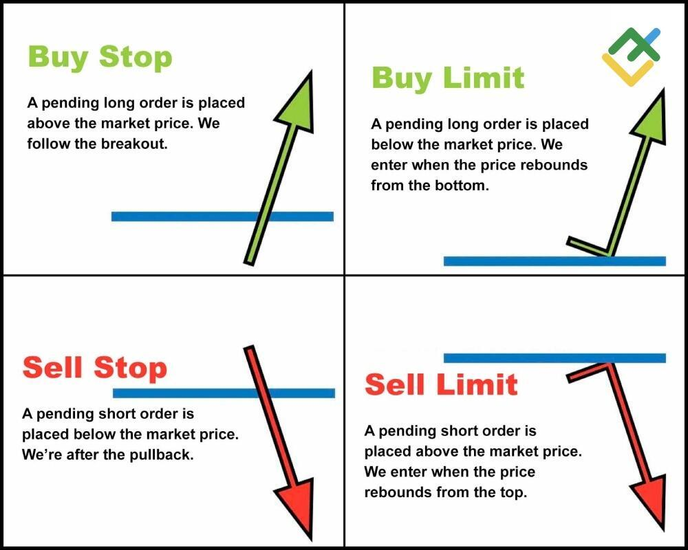
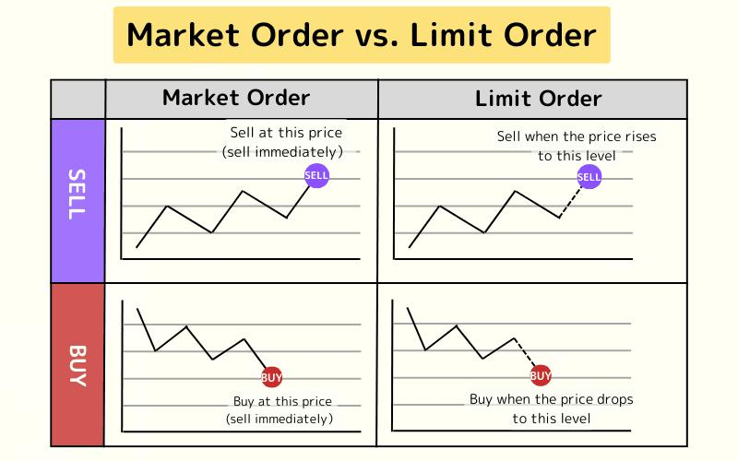
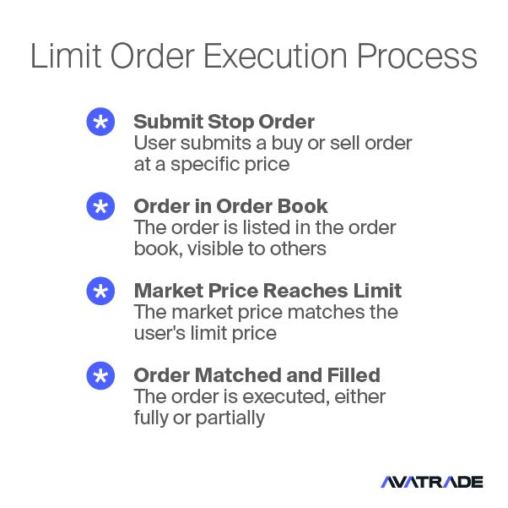
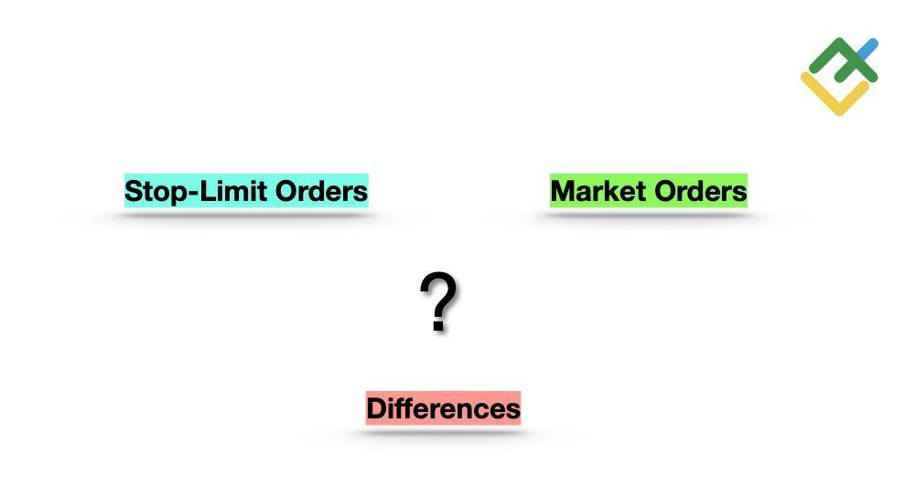

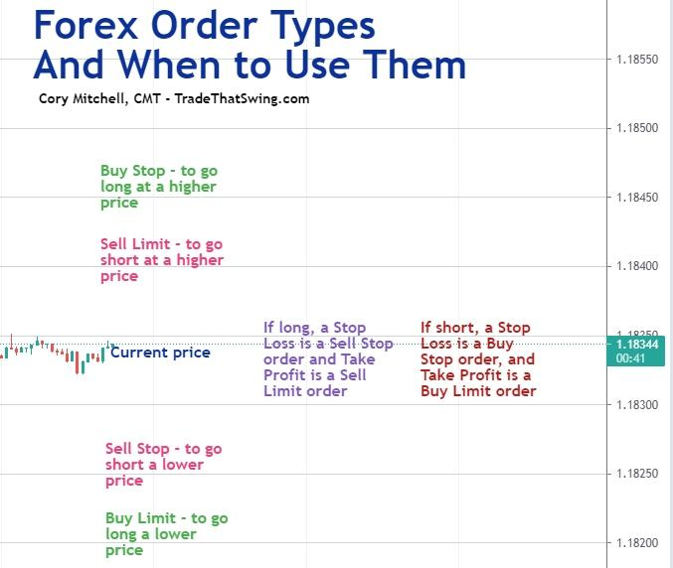
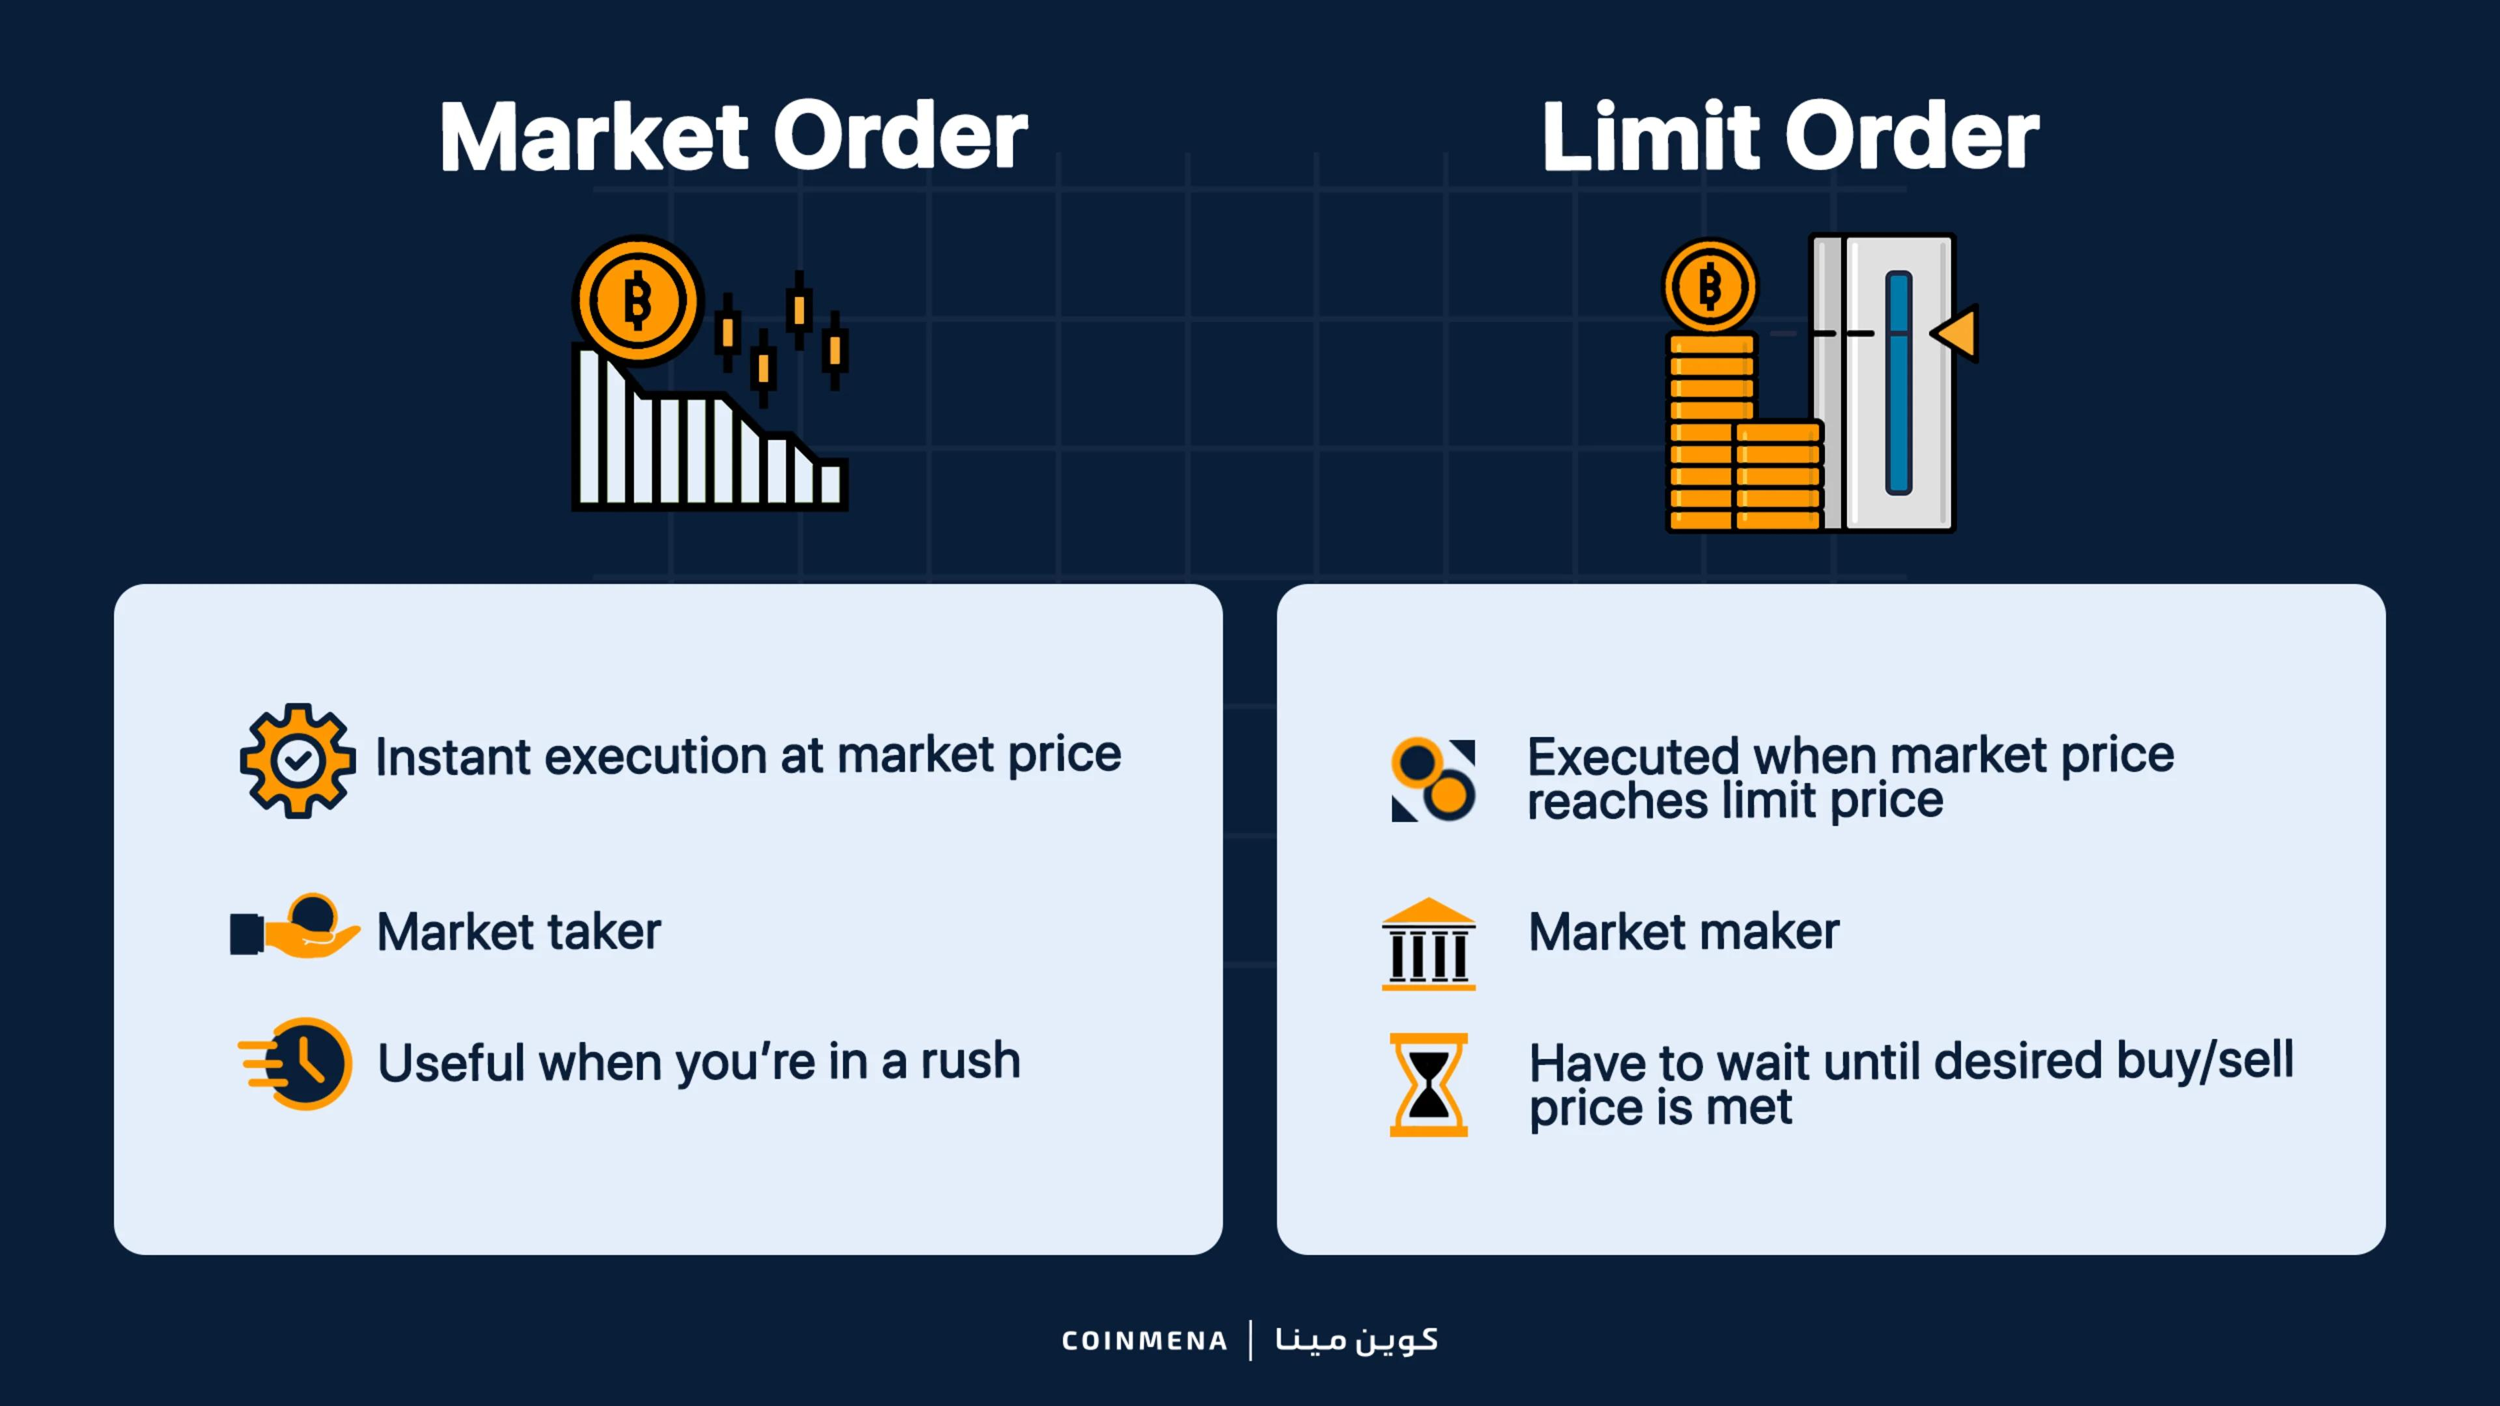

Суть
Лімітний ордер — це вхід за кращою ціною, ніж зараз.
Тобто:
- Buy Limit — купити дешевше
- Sell Limit — продати дорожче

Приклад (з вашого скріну)
Зараз:
GBPUSD ≈ 1.3564
Ви ставите:
Buy Limit = 1.3540
Це означає:
Купити, тільки якщо ціна впаде до 1.3540

Коли використовують
- Вхід на відкаті
- Торгівля від рівня
- Спокійний ринок
- Не хочете переплачувати

Найпростіший тест
Для вашої позиції:
Symbol: GBPUSD
Тип: Buy Limit
Price: 1.3540
Volume: 0.01

2️⃣ Стоп ордер (Stop Order)
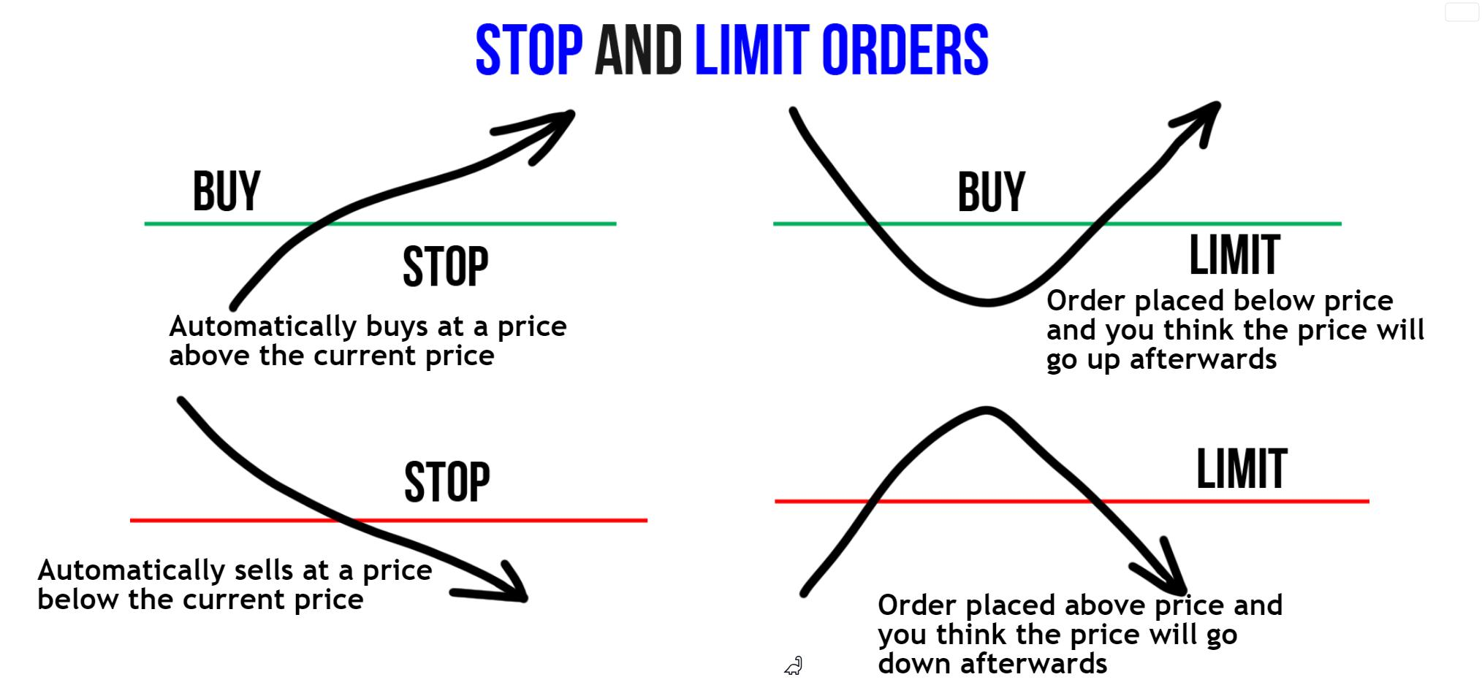
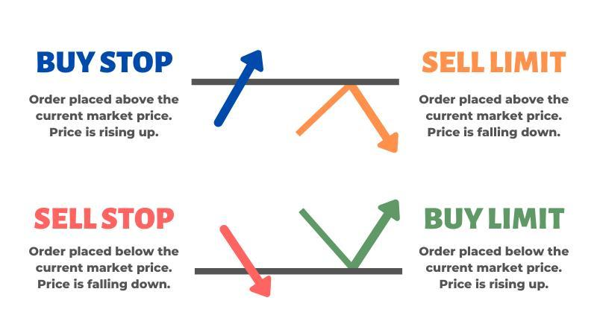
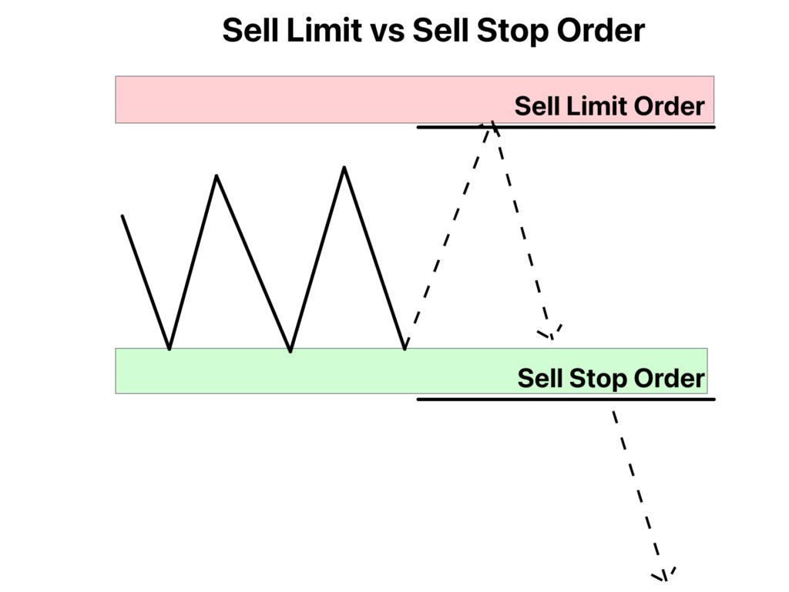
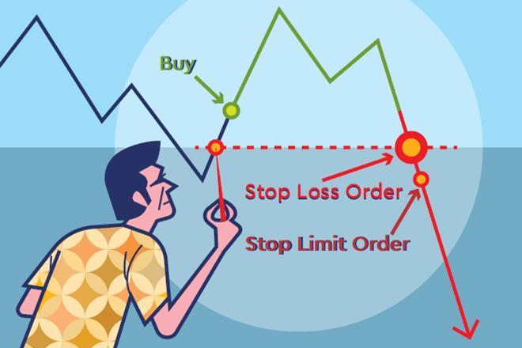
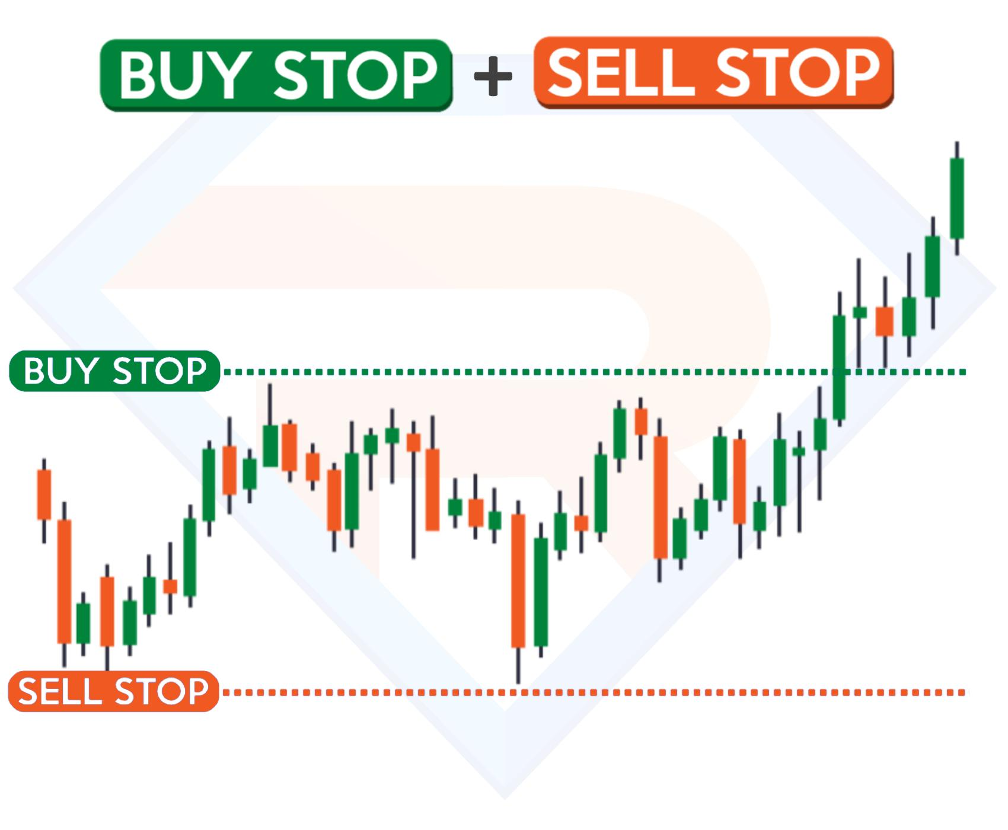

Суть
Стоп ордер — це вхід при пробитті рівня.
Тобто:
- Buy Stop — купити дорожче
- Sell Stop — продати дешевше

Приклад
Зараз:
GBPUSD ≈ 1.3564
Ви ставите:
Buy Stop = 1.3580
Це означає:
Купити, тільки якщо ціна піде вище

Коли використовують
- Пробій рівня
- Тренд
- Імпульс
- Новини

Найпростіший тест
Symbol: GBPUSD
Тип: Buy Stop
Price: 1.3580
Volume: 0.01

3️⃣ Стоп-ліміт ордер (Stop-Limit Order)
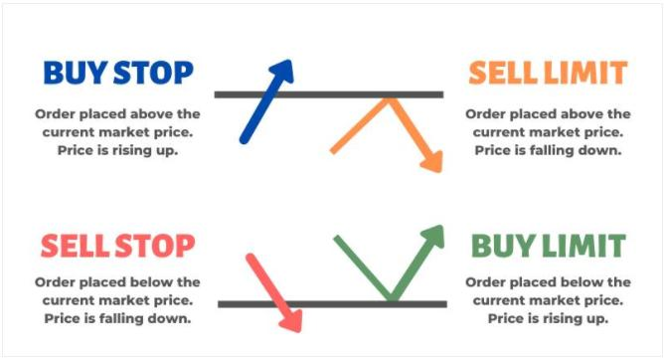
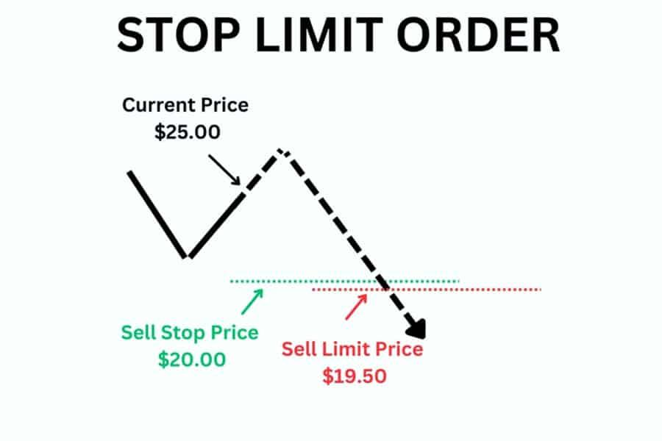

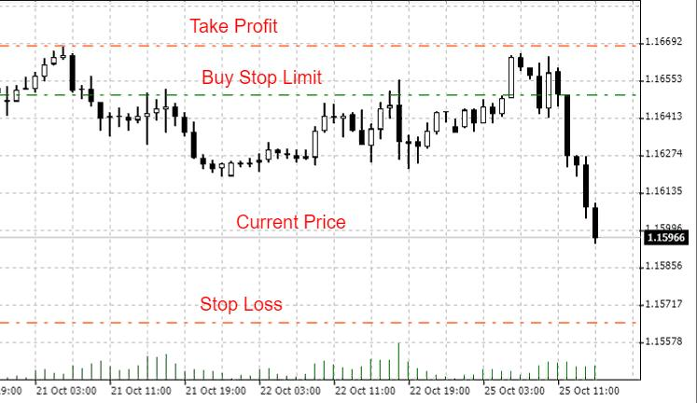
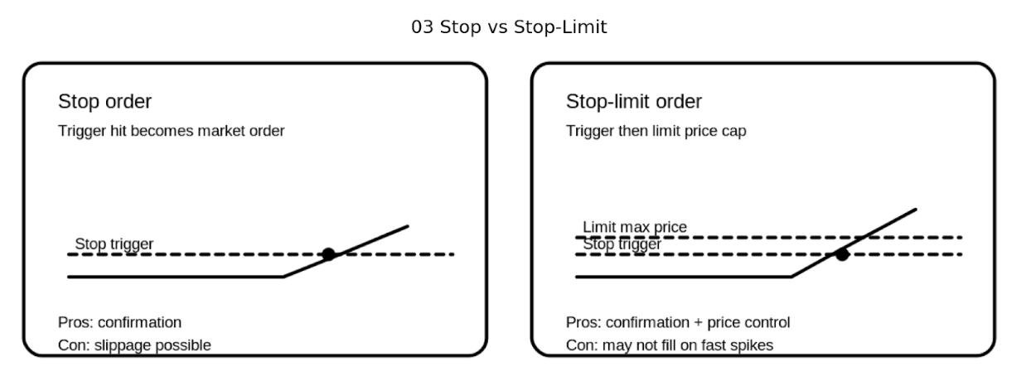

Суть
Це два рівні:
Stop price
Limit price
Логіка:
- Досягли Stop
- Створився Limit ордер

Приклад
Stop: 1.3580
Limit: 1.3582
Означає:
Якщо ціна пробила 1.3580 — поставити ліміт на 1.3582

Коли використовують
- Захист від проскальзування
- Новини
- Швидкий ринок
- Алготрейдинг

Просте правило
Limit → хочу кращу ціну
Stop → хочу увійти в рух
StopLimit → хочу контроль ціни

Що робимо практично далі
Пропоную тестувати по черзі.

Крок 1 — Limit
В терміналі:
Тип: Buy Limit
Symbol: GBPUSD
Volume: 0.01
Price: 1.3540

Крок 2 — Stop
Тип: Buy Stop
Symbol: GBPUSD
Volume: 0.01
Price: 1.3580

Крок 3 — Stop-Limit
Stop price: 1.3580
Limit price: 1.3582
Volume: 0.01

Для API (важливо)
В cTrader це відповідає:
LIMIT → ProtoOAPlaceOrderReq + LIMIT
STOP → ProtoOAPlaceOrderReq + STOP
STOP_LIMIT → ProtoOAPlaceOrderReq + STOP_LIMIT
Це буде наступний логічний крок після:
Market order → DONE
Amend → DONE
Close → DONE

Пропозиція далі
Працюємо так:
- Ви створюєте Buy Limit вручну
- Робимо:
1 — get positions
або
get orders
- Потім переносимо це в API
Це найнадійніший шлях.
Добре. Ви все зробили правильно — на скріні видно, що всі три типи ордерів реально стоять у ринку, не теорія. Це саме той стан, який потрібен перед переходом до API.
Зараз коротко зафіксую, що саме у вас є, і що робимо далі технічно.

Що зараз у вас відкрито (по факту зі скріну)
У вкладці Ордери = 3:
- Лімітний ордер
Тип: Buy Limit
Price: 1.35400
TP: 1.35550
SL: 1.35250
- Стоп ордер
Тип: Buy Stop
Price: 1.35800
TP: 1.35950
SL: 1.35650
- Стоп-ліміт ордер
Stop price: 1.35800
Limit price: 1.35800
TP: 1.35950
SL: 1.35650
Це ідеальний тестовий набір.
Маємо всі варіанти pending orders.

Логіка цих ордерів на графіку

1️⃣ Buy Limit — відкат вниз
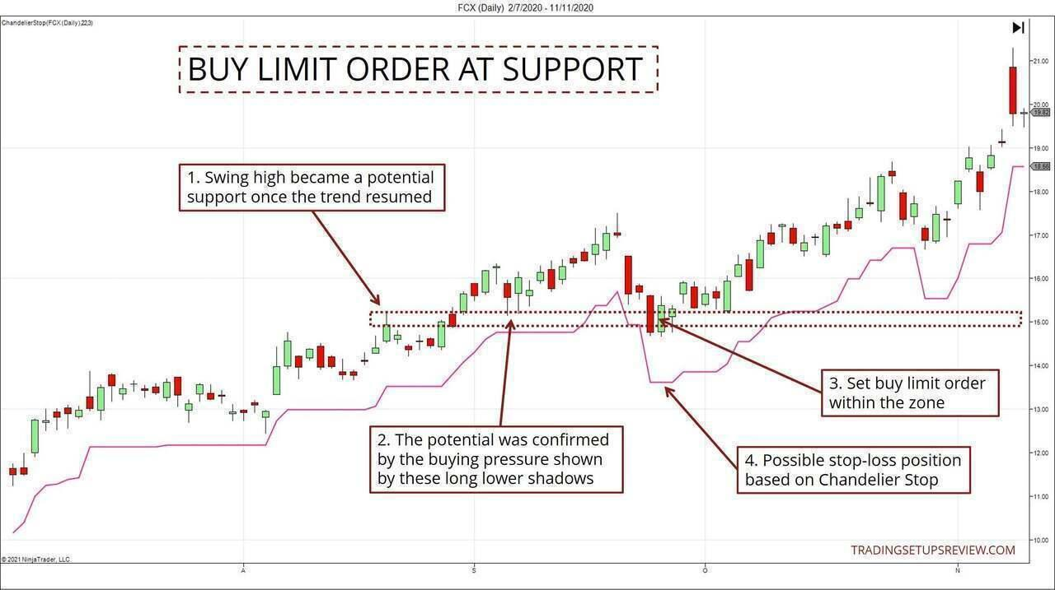
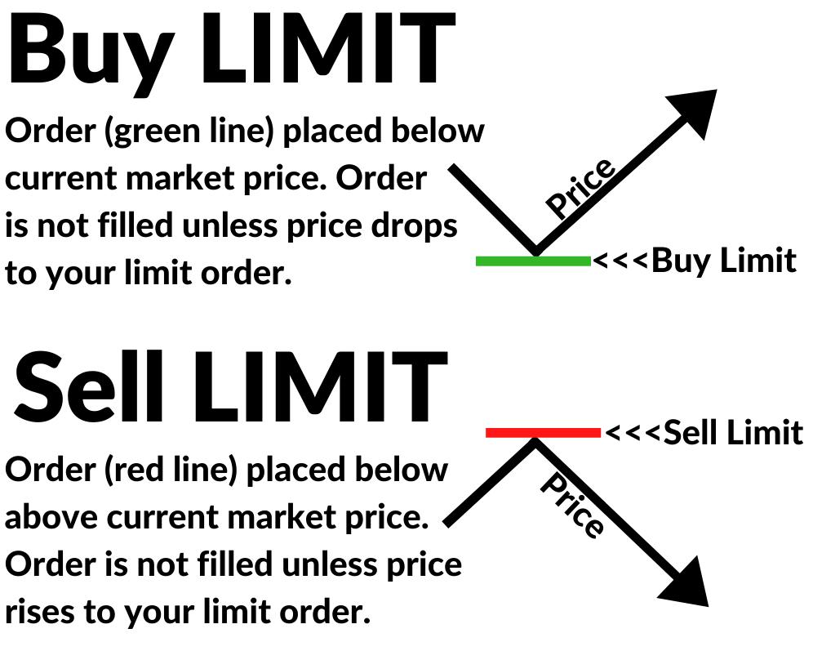

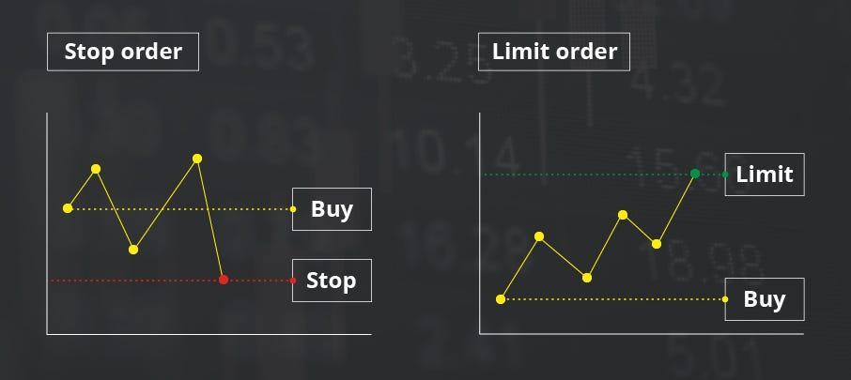

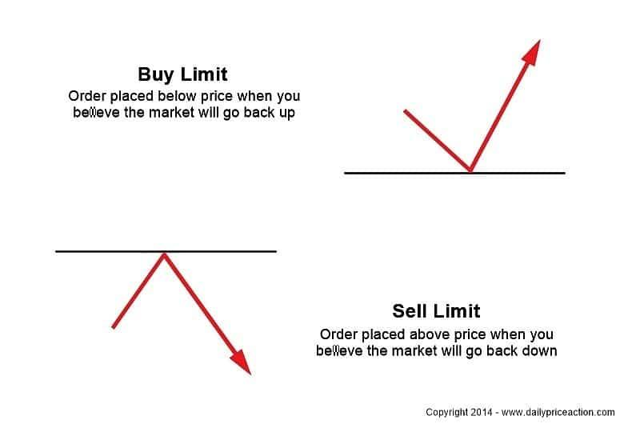
Ви купуєте дешевше, ніж зараз.

2️⃣ Buy Stop — пробій вверх
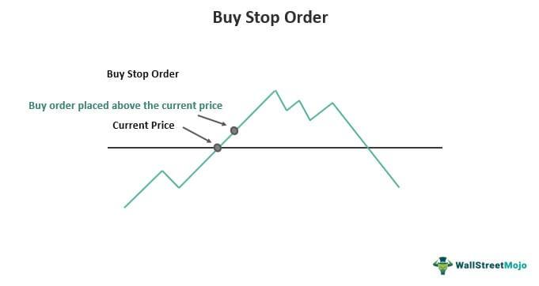

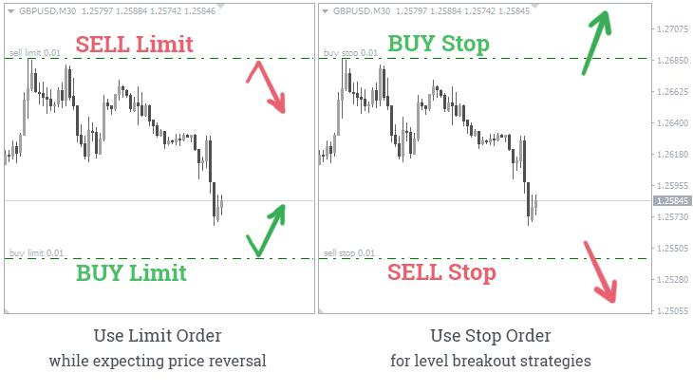
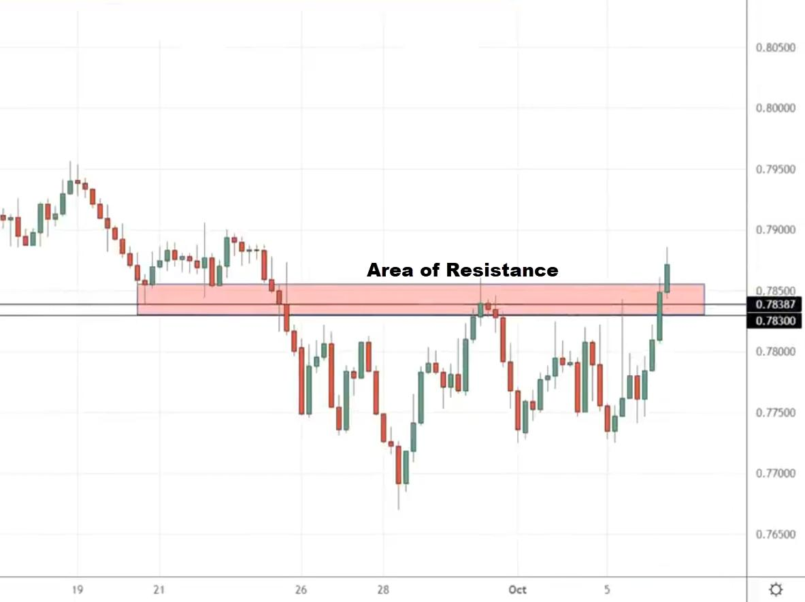
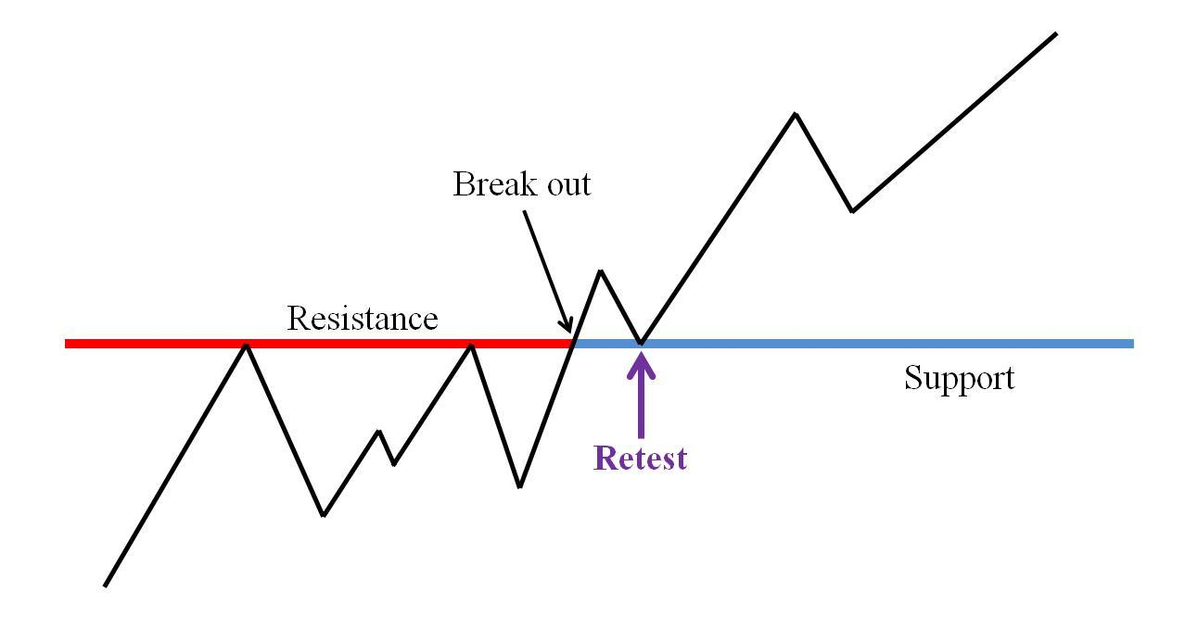
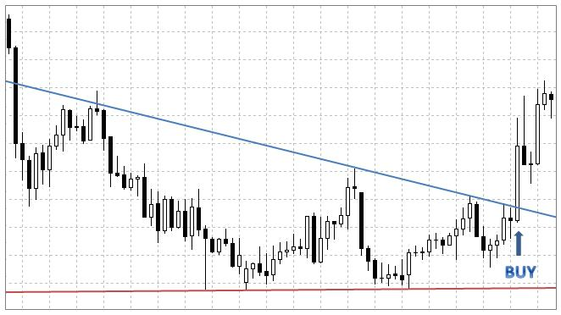
Вхід у рух.

3️⃣ Stop-Limit — контроль ціни
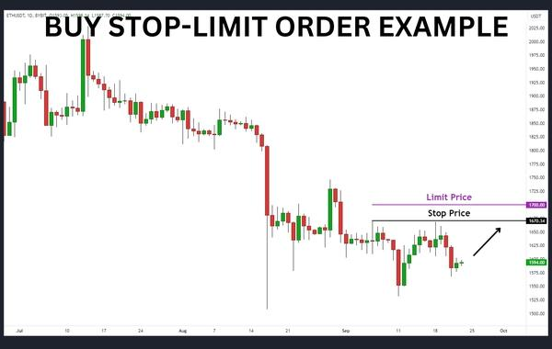
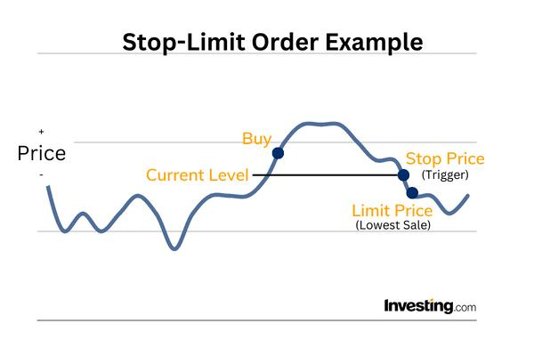

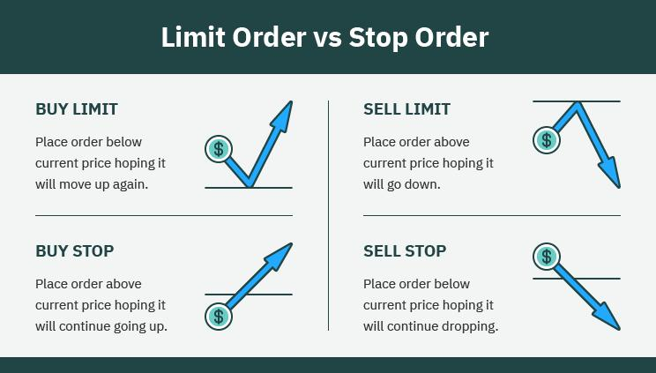
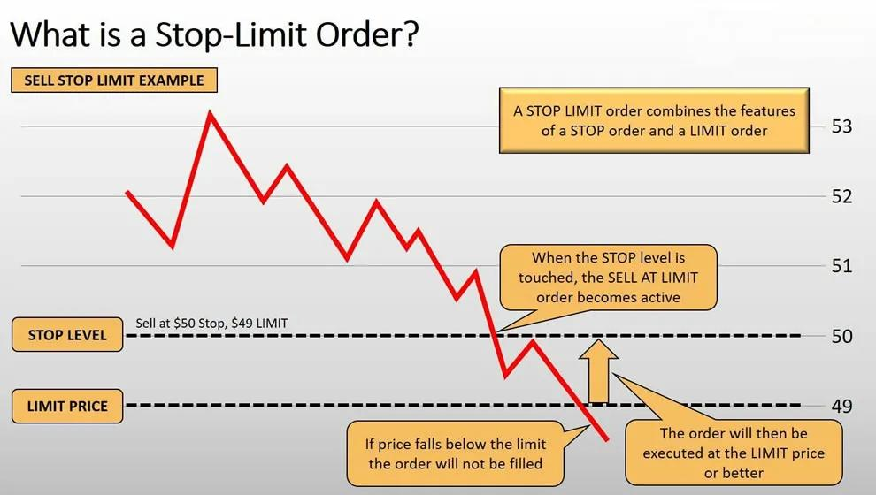
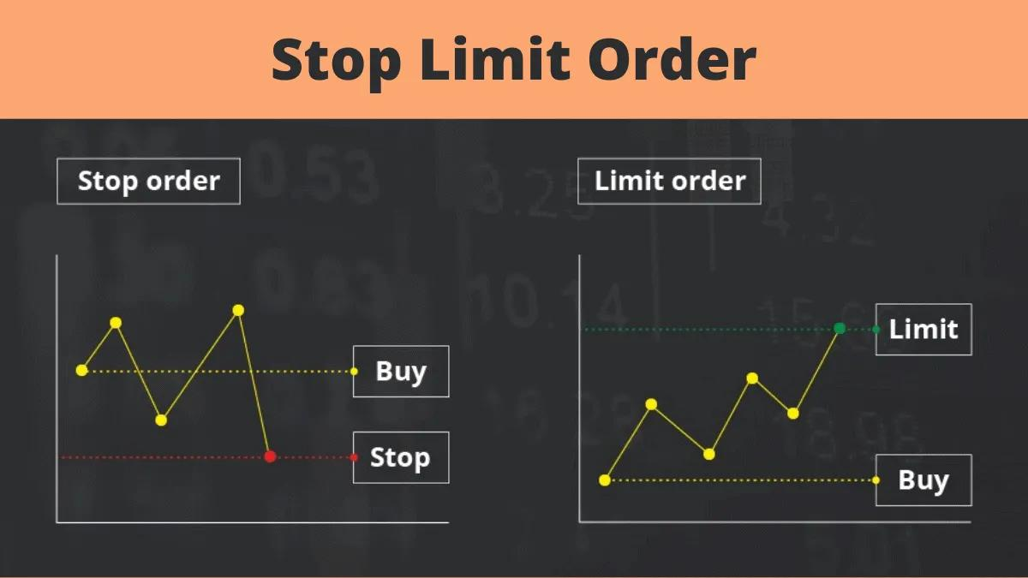
Два рівні:
Trigger (Stop)
Execution (Limit)

Тепер важливе — що це означає для API
У cTrader API це одна і та сама команда, різниця тільки в:
orderType

Відповідність
LIMIT → ProtoOAOrderType.LIMIT
STOP → ProtoOAOrderType.STOP
STOP_LIMIT → ProtoOAOrderType.STOP_LIMIT

Наступний правильний крок
Тепер вже не теорія.
Тепер треба реалізувати:
Step 12 — PLACE PENDING ORDER
У тому ж стилі, що:
06 — place market
08 — modify
09 — close

Що саме зробимо
Додамо новий пункт меню:
4 — place pending order

Мінімальний функціонал
1 — get positions
2 — amend SL/TP
3 — close position
4 — place pending order
0 — exit

Які поля вводимо
ORDER_TYPE:
1 — LIMIT
2 — STOP
3 — STOP_LIMIT

SYMBOL:
GBPUSD

VOLUME:
0.01

PRICE:
1.3540

SL:
1.3525

TP:
1.3555
Для STOP_LIMIT ще:
STOP_PRICE
LIMIT_PRICE

Реально потрібний payload
ProtoOAPlaceOrderReq(
ctidTraderAccountId=account_id,
symbolId=symbol_id,
orderType=ProtoOAOrderType.LIMIT,
tradeSide=ProtoOATradeSide.BUY,
volume=volume,
limitPrice=price,
stopLoss=sl,
takeProfit=tp
)
або
orderType=STOP
stopPrice=price
або
orderType=STOP_LIMIT
stopPrice=stop_price
limitPrice=limit_price

Важливо (практичне правило)
LIMIT → тільки limitPrice
STOP → тільки stopPrice
STOP_LIMIT → stopPrice + limitPrice

Що пропоную зробити прямо зараз
Якщо коротко:
Додаємо пункт 4 у run_ctrader_09_session_console.py
Функція:
place_pending_order()
аналог:
run_ctrader_06_place_order.py

Напишіть:
Робимо пункт 4
і я дам готовий робочий блок коду під вашу структуру.
Добре, Юрій.
Фіксую перехід у RoadMap56.

План для себе на старт RoadMap56
- Зафіксувати базу після RoadMap55.
  - run_ctrader_09_session_console.py став робочим session-based сценарієм.
  - Одна жива сесія вже підтверджена.
  - get positions працює.
  - amend SL/TP працює.
  - close position працює.
  - Головна проблема з повторним connect/auth і rate limit по суті знята.
- Не ламати робочу базу.
  - Не робити новий core-модуль.
  - Не переносити все в GUI.
  - Не починати передчасний рефакторинг.
  - Опиратися тільки на вже перевірені робочі кроки.
- Головна ціль RoadMap56.
Додати роботу з pending orders у тому ж стилі, що вже зроблено для market / amend / close.
- Що саме треба покрити в RoadMap56.
  - LIMIT
  - STOP
  - STOP_LIMIT
- Практична база для RoadMap56 вже є.
  - Юрій вручну в терміналі підтвердив постановку всіх трьох типів ордерів.
  - Це значить, що сценарії в терміналі зрозумілі.
  - Тепер їх треба перенести в API, а не вигадувати з нуля.
- Правильний порядок робіт у RoadMap56.
  - Спочатку отримати / підтвердити список pending orders через API.
  - Потім додати постановку pending order у session console.
  - Потім перевірити скасування pending order.
  - І лише після цього думати про чистку коду.
- Мінімальний новий функціонал для session console.
  - 4 — place pending order
  - 5 — get pending orders або розширити поточний reconcile/вивід
  - 6 — cancel pending order
- Що треба вводити для pending orders.
  - symbol
  - side
  - volume
  - order_type
  - limit price / stop price залежно від типу
  - SL
  - TP
- Логіка по типах ордерів.
  - LIMIT → вхід за кращою ціною
  - STOP → вхід на пробої
  - STOP_LIMIT → пробій із контролем ціни
- Що не робити в RoadMap56.
- Не лізти зараз у token_manager.py
- Не чистити warning з LangManager як перший крок
- Не будувати unified broker layer
- Не змішувати це з IB
- Не додавати risk engine
- Технічний борг, який пам’ятати, але не змішувати.
- refresh_if_needed() ще має warning через LangManager
- session console вже робочий, але код можна буде пізніше підчистити
- зовнішні події з термінала можуть приходити асинхронно — це треба пам’ятати
- Критерій успіху RoadMap56.
- У тій самій сесії можна:
  - поставити pending order
  - побачити його
  - скасувати його
- Без нового connect/auth на кожну дію
- Без повернення до одноразових окремих скриптів на кожну дрібницю
Запам’ятав. Переходимо в RoadMap56.

